**Eindverslag zonnepomp***eindverslag en foutenanalyse*

WP23 groep 3

Dhangerel Albertus  
Jaimy Briggeman  
Lars Groot  
Jesse Mathot  
Mark de Roos  
Arno Spek  
Martijn Venselaar

Inhoudsopgave

Managementsamenvatting 3

Inleiding 4

2. Analyse van de zonnepomp 5

3. Testresultaten 10

4. Foutenanalyse 11

5. Peer Review 13

6. Conclusie en aanbeveling 14

7. Individueel reflectieverslag 15

8. Bijlagen 19

8.1 TPD 19

8.1.1 Tekeningen 19

8.1.2 Bewerkingsbladen 30

8.1.3 Berekeningen 40

8.2 Kosten calculatie 59

8.3 Persoonlijke beoordeling assemblageprocessen 61

8.4 Video 63

# Managementsamenvatting

Dit eindrapport beschrijft het complete ontwerp- en productieproces dat onze projectgroep heeft doorlopen om een zonnepomp te bouwen. Ons doel was om een zonnepomp te bouwen die voldoet aan de eisen gesteld door alle betrokken. (terug te vinden in PvE). Het ons voorgeschoteld probleem was namelijk dat het op dit moment vaak moeilijk en duur is om in derdewereld landen water uit kleine putten te pompen.

De activiteiten die wij hebben verricht om ons doel te bereiken zijn allerlei stappen die te maken hebben met ontwerpen. Wij zijn begonnen met het maken van een engineeringsmodel, om deze vervolgens te modelleren tot een idee. Dit idee is vervolgens doorgerekend en waar nodig aangepast. Nu konden we overgaan door middel van werktekeningen en bewerkingsbladen naar de realisatie van de onderdelen voor de pomp. De onderdelen zijn vervolgens geassembleerd tot de door ons bedachte pomp.

Het is ons gelukt om alle onderdelen voor de pomp te kunnen fabriceren. Het fabriceren van het prototype kostte relatief veel tijd, aangezien het de eerste keer was, het aantal machines en gereedschappen beperkt was en omdat er weinig ervaring binnen het team was. De assemblage die volgde ging relatief snel, en verliep zonder grote problemen. De pomp was nu klaar voor de testdag. Onze pomp werkte op de testdag en wist water tot de gevraagde opvoerhoogte van 5 meter omhoog te pompen. Helaas bleek dat het ontwerp niet sterk genoeg was, waardoor er een defect optrad. De bevestiging met de plaat en de krukasstang hadden het namelijk begeven. Hierdoor zijn we niet in de mogelijkheid geweest om de volumestroom te kunnen meten.

Ons advies voor verdere ontwikkeling is in eerste instantie om sterkere bevestigingen en een betere funderering voor de pomp te realiseren. Met deze aanpassingen zal de pomp naar behoren werken. Vanuit deze aanpassingen raden wij een nieuwe test aan om te zien of dit ook daadwerkelijk zo is.

Met goedgekeurde aanpassingen willen wij dit pompsysteem aanbevelen voor verdere ontwikkeling en massaproductie.

# Inleiding

Voor de leertaak van fase 2 van semester 2, moesten wij als projectgroep in opdracht van onze opdrachtgevers, de school, een pomp bouwen. De pomp werd gebouwd voor onze klant, engineers without borders, een organisatie van engineers die zich inzet om praktische technologie in derdewereldlanden beschikbaar te maken. Deze organisatie had namelijk een probleem: Inwoners van derdewereldlanden beschikken niet over een geschikte pomp om water uit putten omhoog te pompen. Huidige pompen zijn te duur of voldoen niet aan de gestelde eisen, waardoor het veel tijd en moeite kost om zichzelf in water te voorzien.

Daarom moesten wij als studenten werktuigbouwkunde  een oplossing bieden voor onze klant, zodat hun probleem opgelost kan worden. Het uiteindelijke doel van dit project was dus om een pomp te ontwerpen, te fabriceren, te assembleren en te testen die voldoet aan alle gestelde eisen, van zowel de opdrachtgever als klant. Dit proces moest plaatsvinden binnen blok 4 van het tweede semester van de propedeuse werktuigbouwkunde.

In hoofdstuk 2 van dit rapport staat een grondige analyse van de geproduceerde pomp en het engineeringsmodel. In hoofdstuk 3 worden de testresultaten behandeld. Het opvolgende hoofdstuk bevat de foutenanalyse. Daarna zal in hoofdstuk 5 een uitwerking van de peer review te vinden zijn. Deze gaat in op de samenwerking van de groep. Na de conclusies en aanbevelingen volgt in hoofdstuk 7 van ieder lid een individuele reflectie. In de bijlagen staat onder andere het TPD, de kostencalculatie en een link naar de video over het ontwerpproces.

# 2. Analyse van de zonnepomp

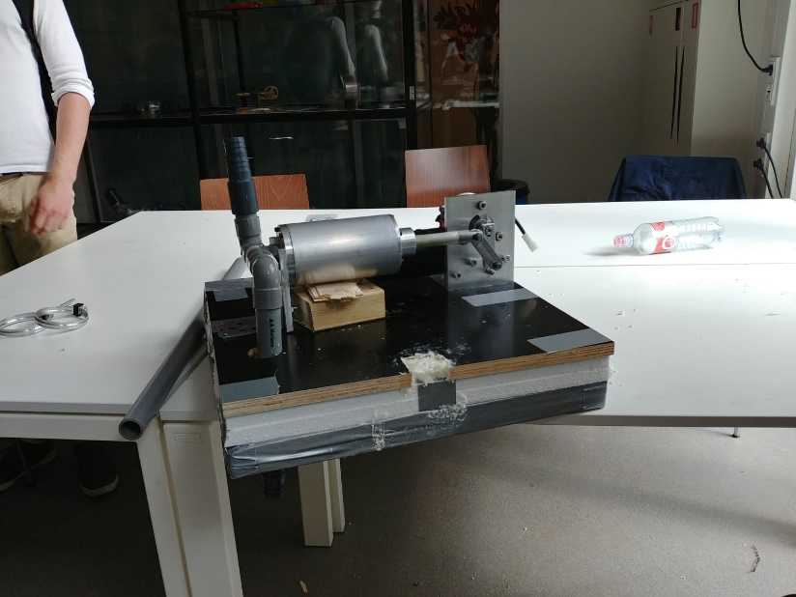

Figuur 2Schematische 2D tekening van de ontworpen zonnepomp.

Figuur 1 Foto van de uiteindelijke pomp na assemblage

Op figuur 1 is de uiteindelijke pomp te zien. Figuur 2 is een schematische weergave van de pomp, met nummers die corresponderen met de onderdelen die hieronder geanalyseerd worden.  
 **Onderdeel 1 (Bevestiging en ondersteuning):**Hoekankers  
Het uiteinde van de cilinder en de(niet zichtbaar op *Figuur 2*  maar wel op de bovenstaande figuur 1) bevestigingsplaat voor de motor zijn met behulp van zogeheten ‘’hoekankers’’ verbonden met de geleverde MDF-plaat. Deze ankers hebben een verstevigende spil in de hoek en zijn aan weerszijden 90 mm lang en 63 mm breed. Aan het uiteinde van de cilinder is één van deze hoekankers gebruikt en voor de bevestigingsplaat van de motor zijn er twee naast elkaar gebruikt.

De ankers zijn alle drie net boven de spil, in de hoogte georiënteerd, afgezaagd in verband met de ruimte voor zowel de cilinderbevestiging als de motor.

In de voorgeboorde gaten zitten verzonken schroeven welke 20 mm lang en 2,5 mm in diameter zijn. In de twee verticale, schuin georiënteerde, grote gaten zitten M8 bouten, welke door zowel de cilinderbevestigingsplaat, als de motorbevestigingsplaat heen zitten. Middels berekeningen is gebleken dat deze bevestigingsvorm afdoende dient te zijn voor de krachten die zich door bedrijfsname van het systeem voordoen.

Blok hout  
Ter ondersteuning van (het midden van) de cilinder, is er een blok hout gebruikt dat precies in de afmetingen onder de cilinder past. Dit in verband met de neerwaartse kracht tijdens onder andere de terugwaartse slag van de plunjer. Dit blok hout is enigszins gefixeerd middels een klemmende passing tussen de cilinder en de MDF-plaat.

**Onderdeel 2 (PVC Pijpleiding)**De pijpleiding waardoor het water dient te stromen is gemaakt van PVC met een binnendiameter van 32 mm. Dit is de voorgeschreven maat voor deze leidingen. De leiding bestaat uit een T-stuk, twee hoeken en enige rechte delen voor de spatie tussen de hiervoor genoemde bijzondere vormen. Gekozen is voor PVC aangezien dit gemakkelijk met PVC-lijm op elkaar vastgemaakt kon worden. Het T-stuk van de leiding is met lijm bevestigd in de binnenkant van het gat dat in de achterkant van de cilinder zit. Hiervoor is speciale BISON twee-componenten lijm gebruikt, welke geschikt is voor de verbinding van kunststoffen op metaal en voldoende stevig is voor de gegenereerde druk.

**Onderdeel 3 (cilinder)**De cilinder is gemaakt van aluminium en heeft een vooraf gedraaide diameter van buiten en binnen respectievelijk 90 mm en 70 mm. Aan weerszijden is zes maal M4 schroefdraad getapt voor de bevestiging van de voor-en eindstop.

Op beide uiteindes van de cilinder zijn tevens twee cilindervormige 10 mm dikke stukken aluminium bevestigd, welke fungeren als uiteindes van de cilinder. Het stuk aluminium aan de motorzijde van de cilinder heeft een uitstulping met een binnendiameter van 20 mm en een buitendiameter van 45 mm. Deze uitstulping dient ervoor de plunjerstang tijdens het pompproces te geleiden en tevens om de omhoog-en omlaaggaande krachten te sturen/te dempen. In de uitstulping is tevens een binnenring van kunststof gemaakt, om de wrijving van aluminium op aluminium sterk te voorkomen.

Bijkomstig is op de binnenzijde van de kunststof ring, vet aangebracht welke zorgt voor een zekere smering en dus een verdere vermindering van de wrijving door de krachten op de plunjerstang.

**Onderdeel 4 (Plunjer, plunjerstang en drijfstangen)**Plunjer  
De cilindrische plunjer is gemaakt van kunststof. Deze heeft een diameter van 68,8 mm en een lengte van 45 mm. Op de plunjer is, middels draaien op een draaibank, een groef aangebracht waarin een kunststof o-ring is bevestigd van 64 mm binnenmaat en 70 mmbuitenmaat, welke zorgt voor afdoende afdichting. In het uiteinde (aan de motorkant) van de plunjer is schroefdraad getapt waarop de plunjerstang kan worden bevestigd.

Plunjerstang  
De plunjerstang is tevens gemaakt van aluminium. De vorm is een staaf met een diameter van 18 mm en een lengte van 195,5 mm. Aangezien er in de plunjer inwendig schroefdraad is getapt, is er aan het ene uiteinde van de plunjerstang uitwendig schroefdraad getapt voor de bevestiging. Deze twee delen zijn overigens, door het vooraf uitgedachte gebrek aan draaiing van de plunjer, slechts door middel van het in elkaar schroeven van elkaar, verbonden. Aan het andere uiteinde van de plunjerstang is in het midden een sleuf gefreesd, welke breed genoeg is voor de drijfstang die aan de krukasstang is bevestigd. In de overgebleven uiteinden zijn op één lijn gaten geboord, waardoor een pen is gemonteerd, geborgd met borgclips, die de twee stangen met elkaar verbind.

Drijfstang

In de schematische tekening is dit de ietwat donker gekleurde stang die in een hoek op de krukasstang bevestigd zit. Deze is wederom gemaakt van aluminium en heeft een hart-tot-hart afstand van 80 mm. De totale lengte is 100 mm en de dikte is 10 mm. Aan weerszijden zijn twee gaten geboord van 8 mm in diameter. Zoals vermeld zit er in de ene kant maar ook in de andere kant een pen van zilverstaal, geborgd met borgclips.

Krukasstang  
De krukasstang, gemaakt van aluminium, heeft wederom een dikte van 10 mm en is van hart-tot-hart 60 mm lang. De totale lengte is 80 mm. Zoals hierboven beschreven is er aan de ene kant een gat geboord van 8 mm. Aan de andere kant echter, zit een gat van 14 mmen een inwendig gefreesde sleuf van 5 mm breed voor de spie waarmee de krukasstang bevestigd zit aan de uitgaande as van de motor.

**Onderdeel 5 (motor en bevestigingsplaat)**De geleverde motor heeft rond de uitgaande as drie gaten met schroefdraad van maat M8. Met deze drie gaten zit de motor bevestigd aan de daarvoor dienende rechthoekige plaat gemaakt van aluminium. Deze plaat is 120 mm breed, 150 mm hoog en 10 mm dik. Voor de bevestiging zijn drie M8-bouten gebruikt van sterkteklasse 8.8, welke volgens sterkteberekeningen afdoende moeten zijn voor zowel de torsiekrachten, als de translatiekrachten die optreden tijdens het werken van het systeem.

Zoals hierboven beschreven is de bevestigingsplaat op haar beurt weer bevestigd met twee afgekorte hoekankers. In tegenstelling tot de bevestigingsplaat van de cilinder, zijn er in deze bevestiging niet twee maar vier M8 bouten gebruikt voor de verankering.

**Onderdeel 6 (Bodemplaat en drijfmateriaal)**

Het ontworpen systeem is in zijn geheel, middels de hoekankers bevestigd op de geleverde MDF-plaat met de eerder beschreven schroeven van 20 mm lang en 2,5 mm in diameter. In totaal 16 stuks. Zoals in de opdracht beschreven, heeft deze plaat een afmeting van 500 bij 500 mm.

Daar het drijfvermogen van de MDF-plaat alleen niet voldoende is voor het dragen van het gewicht van het systeem op het water, is er gekozen voor een piepschuimen vierkant met dezelfde afmetingen, om onderop de MDF-plaat te bevestigen. Deze is met lijm vastgezet aan de plaat.   
  
**Engineering model**

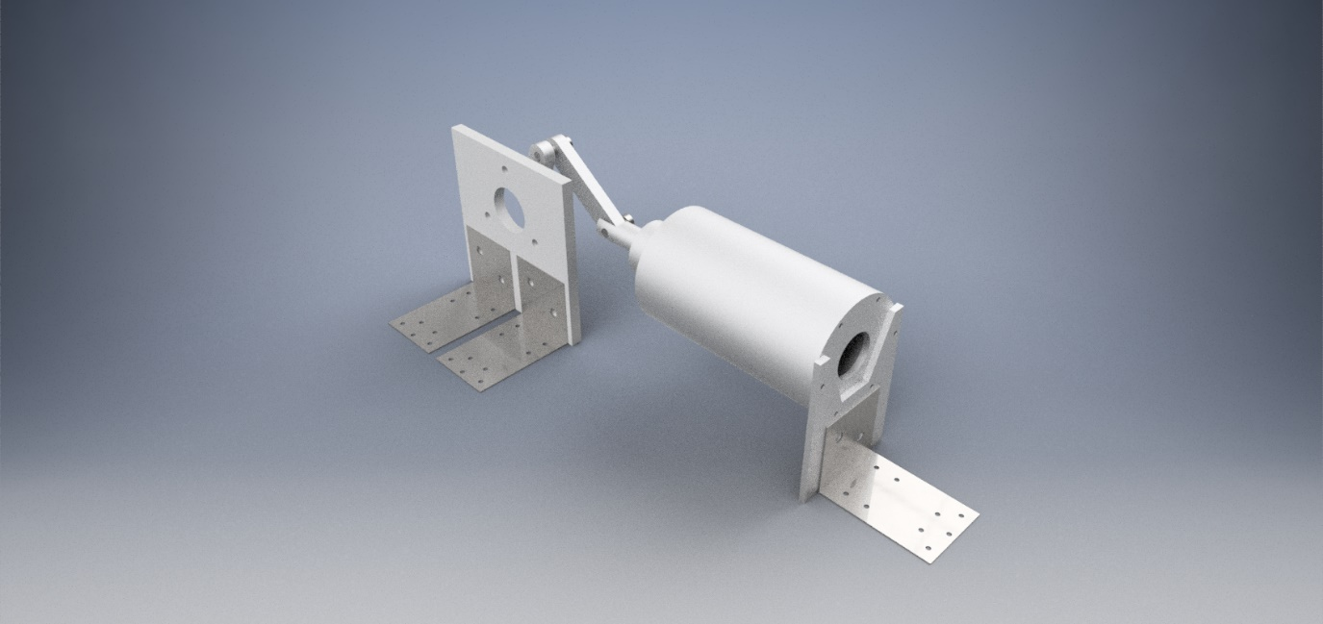**Beschrijving werking:** De door ons bedachte pomp is een compacte plunjerpomp die zich voornamelijk onderscheidt qua ontwerp door het stuk geleiding dat de plunjer krijgt. Deze geleiding komt doordat de plunjer met een stang door een tuutje wordt geleidt. Dit tuutje voorkomt dat de plunjer gaat wiebelen door de krachten omhoog en omlaag ten gevolge van de hoek die het krukas-mechanisme maakt. Hierdoor kan de plunjer goed bewegen in de cilinder zonder dat deze klem komt te zitten. De cilinder waarin het water verpompt zal worden in een aluminium cilinder die aan de plaat vast komt te zitten via een ondersteuningsstuk. De motor komt ook in een ondersteuning te hangen, waar de as van de motor vrij doorheen kan draaien. Alle ondersteuningen zullen op een plaat worden gemonteerd met hoekijzers.  
De hoofdafmetingen zijn 500x300x400 (lxbxh).  
Figuur 3 geeft een weergave van het ontwerp als 3D-model.

Figuur 3: 3D-model

**Rendementsberekeningen**:  
De motor levert een vermogen van 120 W, dit volgt uit P = U * I. I = 10 A en U = 12 V.

Het uiteindelijke vermogen dat er aan de as van de motor wordt geleverd is lager vanwege de wormwieloverbrenging die het toerental naar de uiteindelijke 25 toeren per minuut aan de as brengt. Uit P = T * n / 9550 blijkt dat het uiteindelijke vermogen: P = 15 * 25 / 9550 = 0,04 kW = 40 W. Van de oorspronkelijke 120 W is dus nog maar een derde over, wat neerkomt op een rendement van ongeveer 33.3%. De as uit het wormwiel levert dus 40 W vermogen, 15 Nm koppel bij 25 toeren per minuut.   
  
Als wij hierna een krukas en een drijfstang plaatsen om de cirkelvormige beweging om de zetten in een excentrische beweging zodat de plunjer op en neer kan gaan, dan hebben wij wederom te maken met verlies, oftewel een bepaald rendement van deze overbrenging. Het rendement van een krukas in een gemiddelde verbrandingsmotor is zo’n 8%. Laten wij uitgaan van 10% omdat onze onderdelen met een mindere kwaliteit zullen worden geproduceerd dan een professionele autobouwer.  
  
Bovendien maakt het laatste bewegende onderdeel, de plunjer, ook verlies door wrijving. De plunjer duwt en zuigt namelijk niet alleen het water aan, maar heeft ook wrijving met de cilinderwand vanwege de o-ring die in de plunjer ligt. Deze O-ring voorkomt dat de pomp lekt. Niet alle energie zal dus worden gebruikt om het water te verplaatsen, maar ook de wrijvingskrachten te overwinnen tussen de plunjer en afdichting.

**Belastingsituatie:**Op de pomp komen allerlei krachten te staan. We gaan nu kijken wat deze krachten zijn, waar ze zich bevinden en hoe groot ze zijn.

Voor de cilinder wordt gekozen voor de cilinder met buitendiameter 90 mm en wanddikte 10 mm, wat de binnendiameter dus 70 mm maakt. In deze cilinder komt een druk van Ongeveer 0,5 bar te staan, maar met een marge kan men uitgaan van 0,6 bar.

Hier is gekozen voor een plunjer van 68,8 mm samen met een slag van 120 mm. Het theoretische volumerendement wordt dan: $0,25ℼ * 0,0688^{2 }* 0,12 * 0,416 = 1,86 * 10^{-4} m^{3}/s$. De minimaal benodigde volumestroom is 500 L/h wat neerkomt op $\frac{0,5}{3600}= 1,38*{10}^{-4} m^{3}/s$.  
  
Met deze pomp zitten we hier theoretisch dus ruim boven, maar de praktijktest zal aantonen wat het werkelijke rendement is. De pomp zou nu in feite een rendement van 74% procent mogen hebben en dan nog steeds aan de minimale volumestroom voldoen.  
  
De pomp verplaatst dus ongeveer 0,0186 L/s omhoog. De energie die hiervoor benodigd is per slag kan als volgt berekend worden: $E = m * g * h$. Geeft: $E = 0,0186 * 9,81 *0,12 = 0,0218 J.$ 
Een hele slag duurt 1,25 s.

Verder is gegeven dat het volumedebiet 500 Liter per uur moet zijn. Omgerekend is dit Q = 1,3888*10-4 m3/s. Met behulp van het gegeven dat de buisdiameter overal 1,25’’ (0,03175 m) is, kan vervolgens de stroomsnelheid in de leiding bepaald worden: $$v=\frac{Q}{A}=\frac{1,38888∙{10}^{-4}}{\frac{π}{4}∙{0,03175}^{2}}=0,17542 m/s$$

Met dit gegeven en de kinematische viscositeit van water, is het Reynoldsgetal te bepalen:

$$Re=\frac{v∙D}{υ}=\frac{0,17542∙0,03175}{{10}^{-6}}=5569,585=5,6∙{10}^{3}$$

Voor het laatste gegeven wat benodigd is voor het bepalen van de wrijvingscoëfficiënt, de relatieve ruwheid, wordt uitgegaan van een gladde buis. Dit omdat het materiaal waaruit de leidingen zullen bestaan, PVC, een relatieve ruwheid heeft die nagenoeg nihil is.

Bij het bekijken van het Moody-diagram, zien we dat de wrijvingscoëfficiënt overeen komt met λ = 0,036.

De totale lengte van de persleiding, respectievelijk de zuigleiding is dan: 0,3 en 6,0 m.  
De weerstanden in beide leidingen zijn met de overige gegevens dan als volgt:

$$p_{w,zl}=\frac{1}{2}ρv^{2}\left(λ\frac{l}{D}+\sum{ζ}\right)=\frac{1}{2}∙1000∙{0,17542}^{2}\left(0,036∙\frac{0,3}{0,03175}+1,7\right)=3,14∙{10}^{-4} bar$$

$$p_{w,zl}=\frac{1}{2}ρv^{2}\left(λ\frac{l}{D}+\sum{ζ}\right)=\frac{1}{2}∙1000∙{0,17542}^{2}\left(0,036∙\frac{6,0}{0,03175}+1,7\right)=1,31∙{10}^{-3} bar$$

Dit komt neer op een totale leidingweerstand van ongeveer 1,62 mbar = 162 Pa.

Dit is natuurlijk zo weinig vergeleken met de opvoerdruk, 0,5 bar of 500000 Pa, maar omdat wij toch zekerheid willen maken wij van de druk 0,6 bar.  
  
In de pomp komt een maximale druk van 0,6 bar voor. Deze druk zal een bepaalde kracht op het oppervlak van de plunjer uitoefenen, in de tegengestelde richting. De andere kracht vanuit de cilinder die in tegengestelde richting werkt is de weerstand die ontstaat tussen de afdichting (o-ring in de plunjer) en de cillinderwand. Deze kracht neem ik op in de 1 bar druk.   
  
De kracht die loodrecht op de onderkant van de plunjer staat is te berekenen met:

p = F / A geeft F = A * p. De kracht is dus: $0,25ℼ * 0,0688^{2} * 60.000 = 223,06 N$.

Deze kracht staat loodrecht op de plunjer en moet via de drijfstang die er aan vast zit overwonnen worden. Nadat de plunjer maximaal uitgeschoven is moet hij weer terug in de cilinder. Tijdens het drukken is de belastingsituatie het meest kritiek, omdat we te maken hebben met drukkrachten die kunnen leiden tot het knikken van de drijfstang. De grootste krachten op de onderdelen zullen ontstaan wanneer de plunjer halverwege de cilinder staat en de drijfstang die grootste hoek maakt.

# 3. Testresultaten

De pomp is op vrijdag 1 juni getest om te kijken of hij het gevraagde debiet (500l/h of meer) haalt.  
Uit de test bleek echter dat de pomp niet geheel was ingesteld op de druk die op zou bouwen door de waterkolom.   
Het resultaat: De pomp kon het water 5 meter omhoog pompen, maar zodra de 5 meter behaald was, ging de pomp stuk. Dit betekend dat de pomp het theoretisch berekende debiet van 562 l/h en het minimaal vereiste debiet 500 l/h **niet** gehaald heeft, maar wel genoeg druk kon opbrengen om de waterkolom omhoog te verplaatsen tot een hoogte van 5 meter.  
  
De oorzaak van het niet behalen van het vereiste debiet zal in hoofdstuk 4 worden uitgewerkt.

# 4. Foutenanalyse

Figuur 4: Opstelling na falen

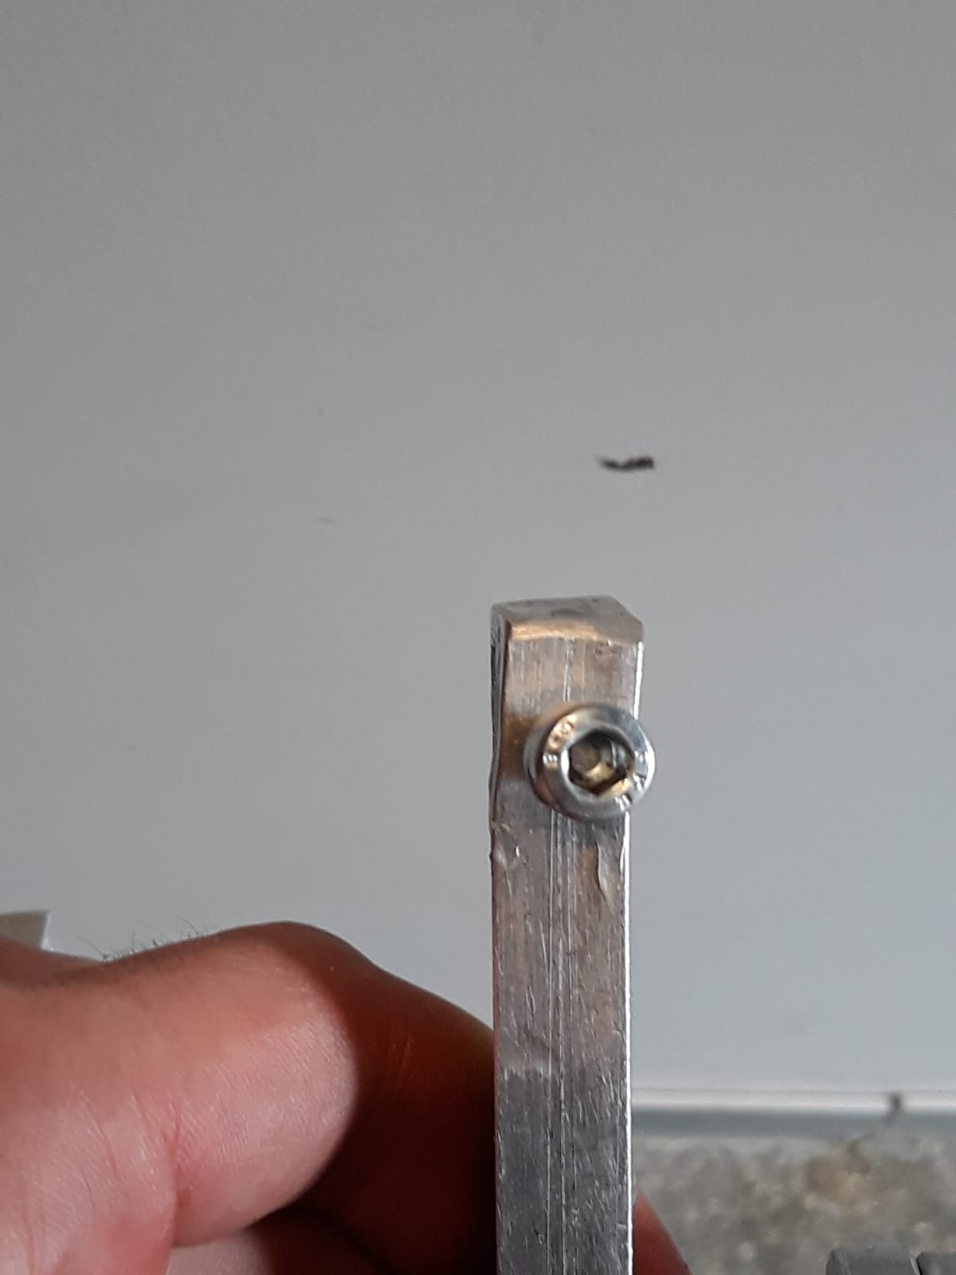Zoals vermeld in hoofdstuk 3, heeft te pomp gefaald om onder de waterdruk goed te presteren.   
De pomp heeft wel water tot 5 meter hoog weten te pompen, maar bezweek toen onder de krachten. Hieruit blijkt dus dat de pomp wel functioneerde tot een zekere druk.   
In figuur 4 is te zien hoe de opstelling eruitzag nadat de pomp stilviel. Hierop is te zien dat de krukas van de motoras is losgekomen, en dat die spie los is gekomen (rechtsonder op de afbeelding).  
  
Het is dus duidelijk dat het probleem is opgetreden bij de motoras, krukas of de verbindingspin naar de drijfstang.   
Na visuele inspectie bleek dat de krukas, die op de spie geschoven werd, plastisch vervormd was. Figuur 5 laat zien hoe de deformatie er uit ziet. Hetzelfde is te zien in figuur 6 gezien vanuit een andere hoek.  
De pin en de motoras zijn niet plastisch vervormd.  
  
De vervorming is een verbuiging aan de kant van de krukas die wordt aangesloten op motoras. De verbogen kan is de kant waar de spie niet op aangesloten zat. Ook is de buiging naar rechts. Dat houdt in dat de buiging van de motor af ging en niet in de richting van de motor.

Een mogelijke oorzaak voor de vervorming is het niet goed bevestigen van de spie in de spiebaan van de krukas. Als de spie niet geheel in de spiebaan zat, kan er zich, bij genoeg speling tussen motoras en gat, een situatie voordoen zoals overdreven weergegeven in figuur 7.   
  
Doordat de spie niet volledig in de baan zit, kan de motoras ten opzichte van de krukas kantelen. Als dit te veel is, zal er een te grote kracht komen op de zijkant van de krukas, waar deze geraakt wordt door de motoras. Omdat het gat voor de motoras zorgt dat er maar weinig doorsnedeoppervlak is op de dunste plek, zal hier dus een grote buigspanning ontstaan. In dit geval dus een spanning die groot genoeg is om de krukas te verbuigen.  
  
Ook kan de pen tussen de drijfstang en de krukasstang elastisch vervormd zijn door de spanning die er op kwam te staan. Door deze vervorming zal er nog meer kracht op de motoras-krukasstang verbinding zijn gekomen.

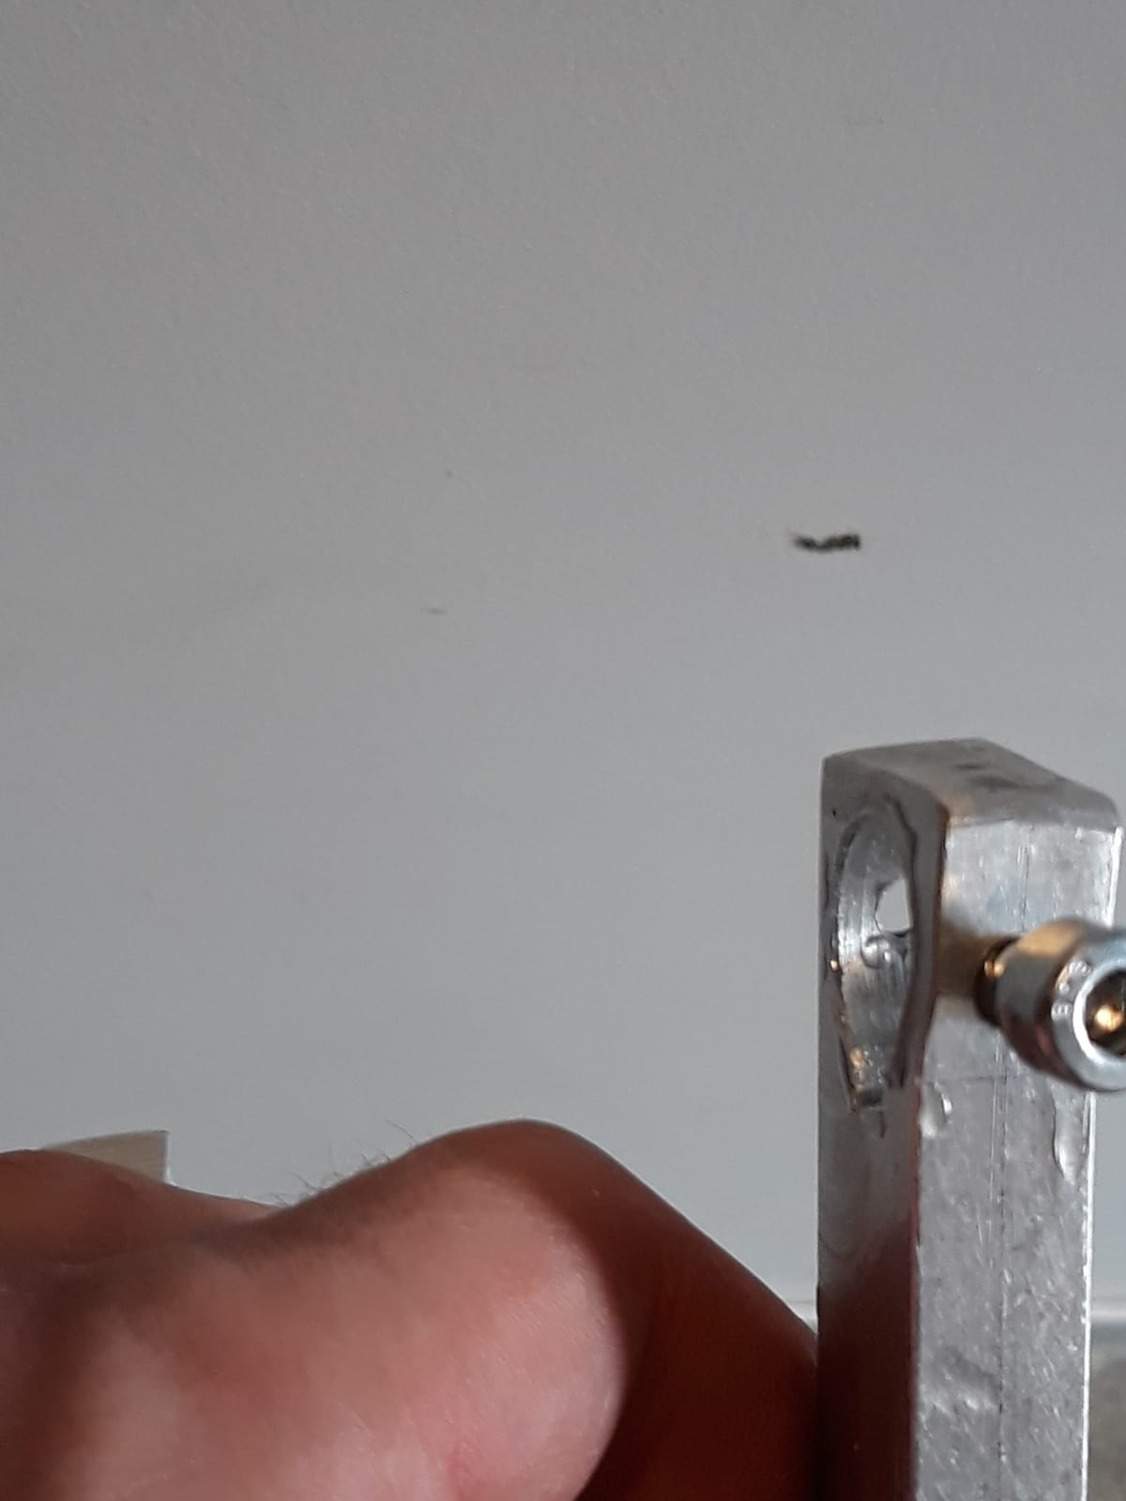

Figuur 6: Ander aanzicht deformatie

Figuur 5: Deformatie van de krukas

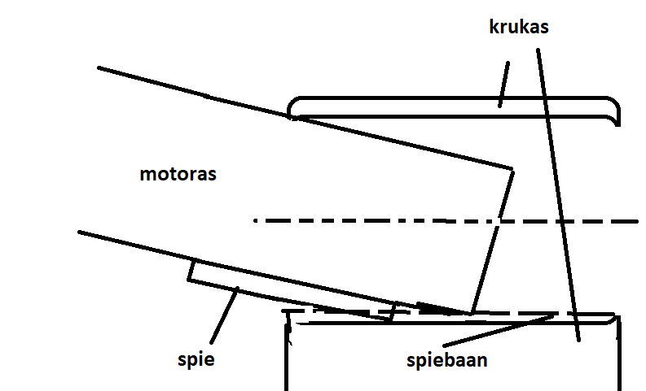

Figuur7: mogelijke oorzaak ombuiging

# 5. Peer Review

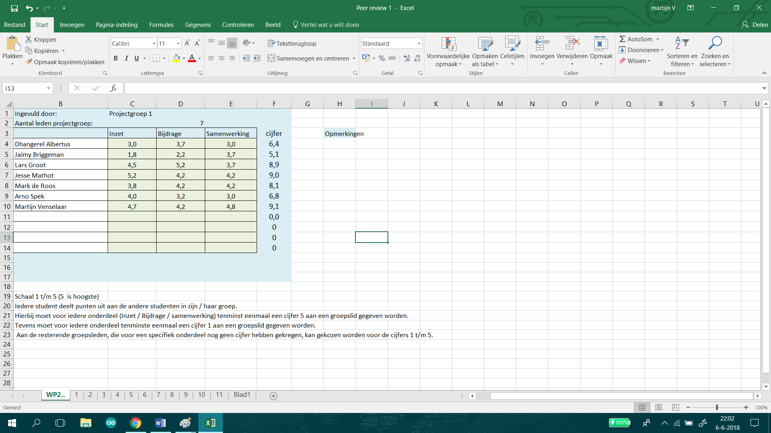

Figuur 8: Peer review moment 2

Hierboven in figuur 8 is de uitslag van de Peer Review te zien. In verhouding met de peer review halverwege blok 4, zijn de scores goed omhoog gegaan. Iedereen heeft goed zijn inzet en bijdrage verhoogd. Ook Jaimy en Dhangerel, die vorige keer slecht scoorde, hebben nu een betere score gekregen.  
Het feit dat Jaimy toch nog een onvoldoende heeft als gemiddelde komt door de reden dat hij zal stoppen met de opleiding in het volgende jaar, en dus kreeg hij de meest negatieve beoordeling in geval van twijfel.  
Maar in dit geval zeggen de verschillen vrij weinig en heeft iedereen goed gewerkt, als kwam dat bij een enkeling pas na aansporingen na de eerste peer review.

# 6. Conclusie en aanbeveling

Na het complete ontwerpproces van onze pomp, kunnen wij zeggen dat het ons is gelukt om een pomp te bouwen die een werkend ontwerp heeft, maar helaas nog niet aan alle eisen voldoet. Het is ons namelijk niet gelukt om de volumestroom van de pomp te kunnen bepalen, omdat er een technisch defect optrad door het bezwijken van onderdelen. Afgezien van dit defect wist de pomp wel de opvoerhoogte te halen. Ook aan de andere eisen uit het pakket van eisen was voldaan.

Daarom is onze aanbeveling dat een aantal onderdelen opnieuw moeten worden doorberekend, ontworpen en toegepast, zodat het verbeterde ontwerp opnieuw getest kan worden. Vanuit deze test kan een nieuwe beoordeling worden opgesteld.

Als blijkt dat dit ontwerp aan alle gestelde eisen voldoet, dan kan het aanbevolen worden voor grootschalige productie.

# 7. Individueel reflectieverslag

Dhangerel Albertus  
**2B** (Begeleid maken van gedetailleerde eenvoudige ontwerpen aan de hand van de gekozen eenvoudige concept­oplossing (architectuur))

Voor het leertaak project zonnepomp ontwerpen had iedereen volgens het programma een individuele pomp moeten ontwerpen. We hebben samen als een groep bepaalde eisen gesteld waaraan de te ontworpen pompen moeten voldoen. Vervolgens heeft ik eerst een schets van mijn visie van de pomp gemaakt en daarna met de computerprogramma autodesk inventor het ontwerp gemaakt. Als resultaat had ik ook contribueert aan de opties van pompen die gekozen kon worden.

**2C** (Begeleid rekening kunnen houden met de bekende en eenvoudige maakbaarheid en testbaarheid van het ontwerp)

Wanneer ik bezig was aan het maken van mijn concept hebt ik rekening gehouden met de maakbaarheid en de tijd die besteden moet worden voor het maken en assemblage van de componenten van mijn pomp. Doordat we in de werkplaats niet beschikken van alle werktuigen.

**2D** (Het begeleid verifiëren van het eenvoudige ontwerp aan de hand van het eenvoudige programma van eisen)

Voor het ontwerpen van mijn concept en tijdens het maken van mijn concept heeft ik op gelet dat mijn concept voldoet aan het programma eisen. En ook voor het kiezen voor het concept die gemaakt moest worden had ik gekozen degene die het meest voldoet aan het programma van eisen.

|  |  |
| --- | --- |
| **Competenties** |  |
| **2b\*** | Toen we als groep overeengekomen waren over welke soort pomp wij gingen verwezenlijken heeft ieder lid van de groep in Autodesk Inventor een gedetailleerd ontwerp gemaakt van zijn eigen visie van hoe de pomp eruit moet komen te zien. |
| **2c\*\*** | Tijdens het maken van mijn concept ontwerp heb ik bij elke keuze die ik maakte rekening gehouden met of het product wel eenvoudig te produceren is en of het ontwerp makkelijk te testen is. |
| **2d\*\*\*** | Zowel tijdens het ontwerpen van mijn eigen concept ontwerp, als bij het kiezen van het definitieve ontwerp heb ik gekeken welk ontwerp het best aan, het reeds opgestelde PVE (programma van eisen), voldoet. Dit heeft ook invloed gehad op welke pomp mijn voorkeursstem heeft gekregen. |

Jaimy Briggeman  
* Begeleid maken van gedetailleerde eenvoudige ontwerpen aan de hand van een gekozen concept oplossing (architectuur)  
** Begeleid rekening kunnen houden met de bekende en eenvoudige maakbaarheid en testbaarheid van het ontwerp  
*** Het begeleid verifiëren van het eenvoudig ontwerp aan de hand van het eenvoudige programma van eisen

Lars Groot  
**Deelcompetentie: 2a.***Begeleid in staat zijn om vanuit de opgestelde eisen een eenvoudige concept-oplossing (architectuur) te bedenken en te kiezen.*  
**Situatie:** Voor het project zonnepomp moet er een voorlopige conceptoplossing gekozen worden.  
**Taak:** Kies een voorlopig conceptoplossing door middel van hulpmiddelen.  
**Actie:** Stel een morfologisch overzicht en keuzematrix op, zodat alle conceptoplossingen op elkaar kunnen worden afgewogen.   
**Resultaat:** Meerdere conceptoplossingen zijn vervolgens samengesteld tot een uiteindelijk ontwerp.

**Deelcompetentie: 2b**.*Begeleid maken van gedetailleerde eenvoudige ontwerpen aan de hand van de gekozen eenvoudige concept-oplossing (architectuur).*  
**Situatie:** Voor de zonnepomp moet er een ontwerp komen, die vervolgens gebouwd kan worden.  
**Taak:** Ontwerp een pomp en houdt daarbij rekening met de gestelde eisen.  
**Actie:** Maak een eenvoudige schets waarin de eisen van de pomp zijn verwerkt. Door middel van het 3D CAD programma is er vervolgens een 3D model gemaakt van de pomp.  
**Resultaat:** Er is een complete pomp ontstaan in een 3D model.

**Deelcompetentie: 2c:** *Begeleid rekening kunnen houden met de bekende en eenvoudige maakbaarheid en testbaarheid van het ontwerp.*  
**Situatie:** Voor het project zonnepomp moet er een ontwerp gemaakt worden voor een pomp.  
**Taak:** Ontwerp een pomp die voornamelijk met eenvoudige machines/gereedschappen te maken is.  
**Actie:** Tijdens het ontwerp is er voor het oog gehouden dat de pomp te maken moet zijn met eenvoudige machines/gereedschappen, omdat de werkplaats niet beschikt over alle productie mogelijkheden. Ook is er rekening gehouden met het beschikbare materiaal.  
**Resultaat:** De onderdelen van de pomp kunnen met de standaard verspanings-machines en gereedschappen gemaakt en geassembleerd worden.

Jesse Mathot  
**Deelcompetentie 2c:** Begeleid rekening kunnen houden met de bekende en eenvoudige maakbaarheid en testbaarheid van het ontwerp

**Situatie**: Met het project zonnepomp heb ik een pomp ontworpen die hoofdzakelijk naar mijn ontwerp was geworden.

**Taak:** Tijdens het ontwerpproces zoveel mogelijk rekening houden met de haalbaarheid en maakbaarheid van de pomp, omdat wij niet beschikken hebben tot iedere productietechniek.

**Activiteiten:** Het kiezen van componenten en ontwerpen die technisch goed maakbaar en haalbaar waren.

**Resultaat**: Onderdelen voor de pomp die makkelijk te maken, in elkaar te zetten en te monteren zijn.

**Deelcompetentie 2b:** Begeleid maken van gedetailleerde eenvoudige ontwerpen aan de hand van de gekozen eenvoudige concept­oplossing (architectuur)

**Situatie**: Voor het project zonnepomp moest er een ontwerp komen voor een pomp, zodat wij die vervolgens konden gaan bouwen.

**Taak:** Het ontwerpen van de pomp en daarbij rekening houden met de gestelde eisen.

Activiteiten: Het schetsen en vervolgens 3D-modelleren van mijn ontwerp.

**Resultaat:** Een compleet ontwerp voor de pomp, die met wat inbreng/aanpassingen van groepsleden het gekozen ontwerp werd.

**Deelcompetentie 2a:** Begeleid in staat zijn om vanuit de opgestelde eisen een eenvoudige concept­oplossing (architectuur) te bedenken en te kiezen

**Situatie:** Voor het project zonnepomp moest er een voorlopige conceptoplossing worden gekozen.

**Taak:** Het kiezen van een concept oplossing met hulpmiddelen.

Activiteiten: Het opstellen van een keuzematrix en morfologisch overzicht zodat we concept oplossingen konden bedenken en met elkaar konden vergelijken.

**Resultaat**: Meerdere concept oplossing waaruit uiteindelijk een gezamenlijk gekozen concept oplossing voortkwam.

Mark de Roos  
Niet ingeleverd  
Arno Spek  
Niet ingeleverd  
  
Martijn Venselaar  
***Competentie 2b:*** *Begeleid maken van gedetailleerde eenvoudige ontwerpen aan de hand van de gekozen eenvoudige concept­oplossing (architectuur).*  
**Situatie**: Iedereen moest een eigen ontwerp maken voor de pomp. De beste hieruit werd gekozen.  
**Taak:** Ik moest een ontwerp maken en doorberekenen  
**Actie:** Voor het ontwerpen van de pomp heb ik een volledig engineeringsmodel opgesteld met daarin verschillende concepten voor deeloplossingen. Uit deze conceptoplossingen heb ik de beste gekozen, deze vervolgens verwerkt in een doorgerekend Inventor model.  
**Resultaat:** Als resultaat heb ik een volledig engineeringsmodel met een volledig ontwerp uitgewerkt als 3D model op Inventor.  
**Reflectie:** Ik heb me goed ingezet en heb zeker een goed resultaat geleverd.  
  
***Competentie 2f:*** *Begeleid opstellen van de documentatie ten behoeve van het eenvoudige product, de eenvoudige dienst of het eenvoudige proces.***Situatie:** Voor de leertaken uit semester 2 moesten 3 rapporten geschreven worden: een onderzoeksrapport, een adviesrapport en een rapport over het ontwerp- en productieproces.  
**Taak:** Mijn taak was om samen met mijn werkgroep de rapporten te schrijven op een dusdanige manier, dat wanneer een buitenstaander het rapport leest, ook weet wat er gebeurt.  
**Actie:** Samen met mijn werkgroep hebben we deze 3 rapporten geschreven. Hierbij heb ik veel samengewerkt en gecommuniceerd met de groepsleden. Voor dit project hebben we in blok 3 een advies- en onderzoeksrapport geschreven. In blok 4 heb ik meegeschreven aan het rapport dat het ontwerpproces beschrijft van het proof of principle. Hierin staat alle data vastgelegd die van belang is voor het ontwerp en de fabricage van de pomp.  
**Resultaat:** Als resultaat hebben we 3 rapporten: één over een onderzoek naar verschillende soorten pompen, één als adviesrapport over de beste pompkeuze en een laatste rapport over het ontwerp- en productieproces.  
**Reflectie:** Ik heb goed gewerkt voor deze rapporten. Ik ben ook zeker van mening dat ik me veel meer heb ingezet voor de documentatie dan enkele andere groepsleden. Het resultaat van de rapporten was naar wens met een voldoende beoordeling door de tutor.  
  
***Competentie 2d****:* *Het begeleid verifiëren van het eenvoudige ontwerp aan de hand van het eenvoudige programma van eisen.***Situatie:** Nadat het ontwerp was ontworpen en vervaardigd, moest worden gecontroleerd of het daadwerkelijk voldeed aan de in het PVE gestelde eisen.  
**Taak:** Mijn taak was om samen met de groep het uiteindelijke ontwerp te vergelijken met het PVE en te controleren of het ontwerp aan alle eisen voldeed.  
**Actie:** Nadat het uiteindelijke ontwerp is gekozen, hebben we als groep het ontwerp op alle punten van het PVE gecontroleerd. Hier werd ook gekeken of de eis SMART geformuleerd was, zodat er absoluut aangegeven kon worden of het ontwerp aan de eis voldeed of niet.  
**Resultaat:** We hebben gecontroleerd of het ontwerp aan alle eisen voldeed.   
**Reflectie:** We hebben op een goede objectieve manier gecontroleerd. We hebben gezorgd dat er alleen ‘ja’ of ‘nee’ kon worden geantwoord op de vraag ‘voldoet het ontwerp aan eis nummer x?’.

8. Bijlagen

## 8.1 TPD

### 8.1.1 Tekeningen

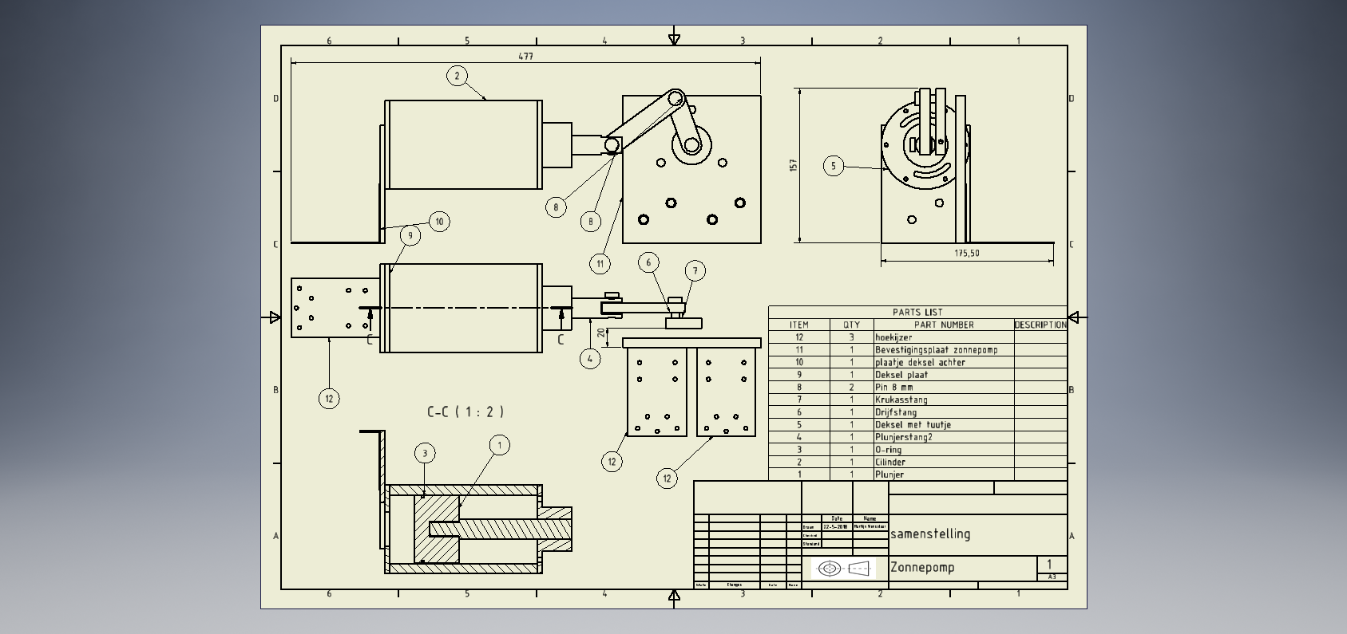

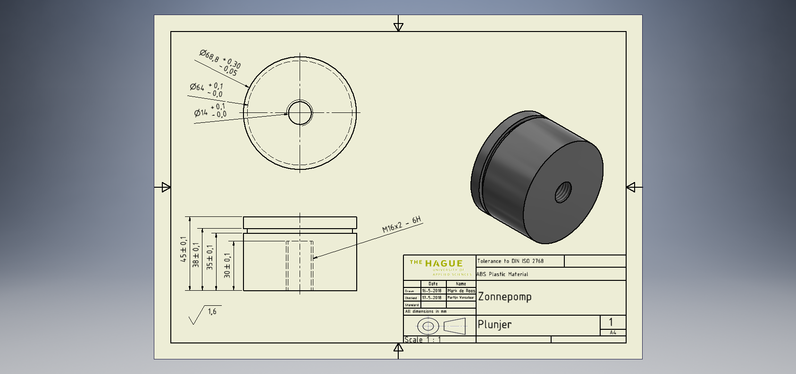

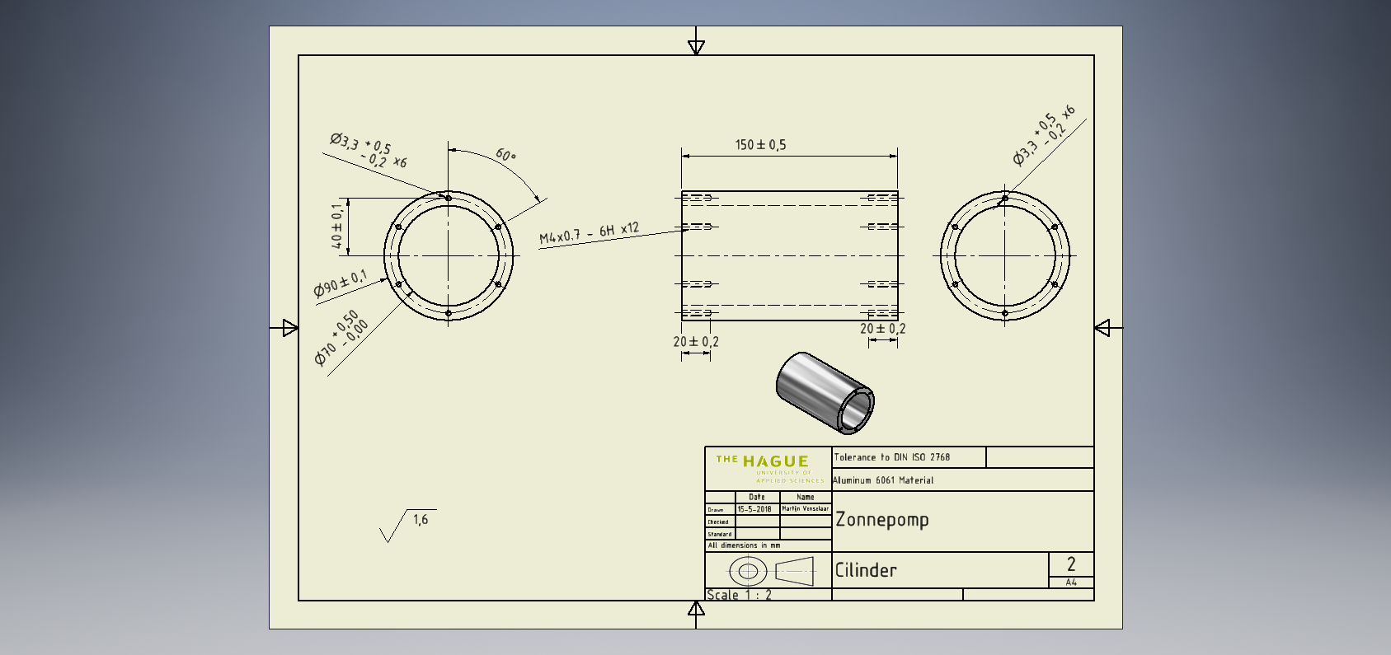

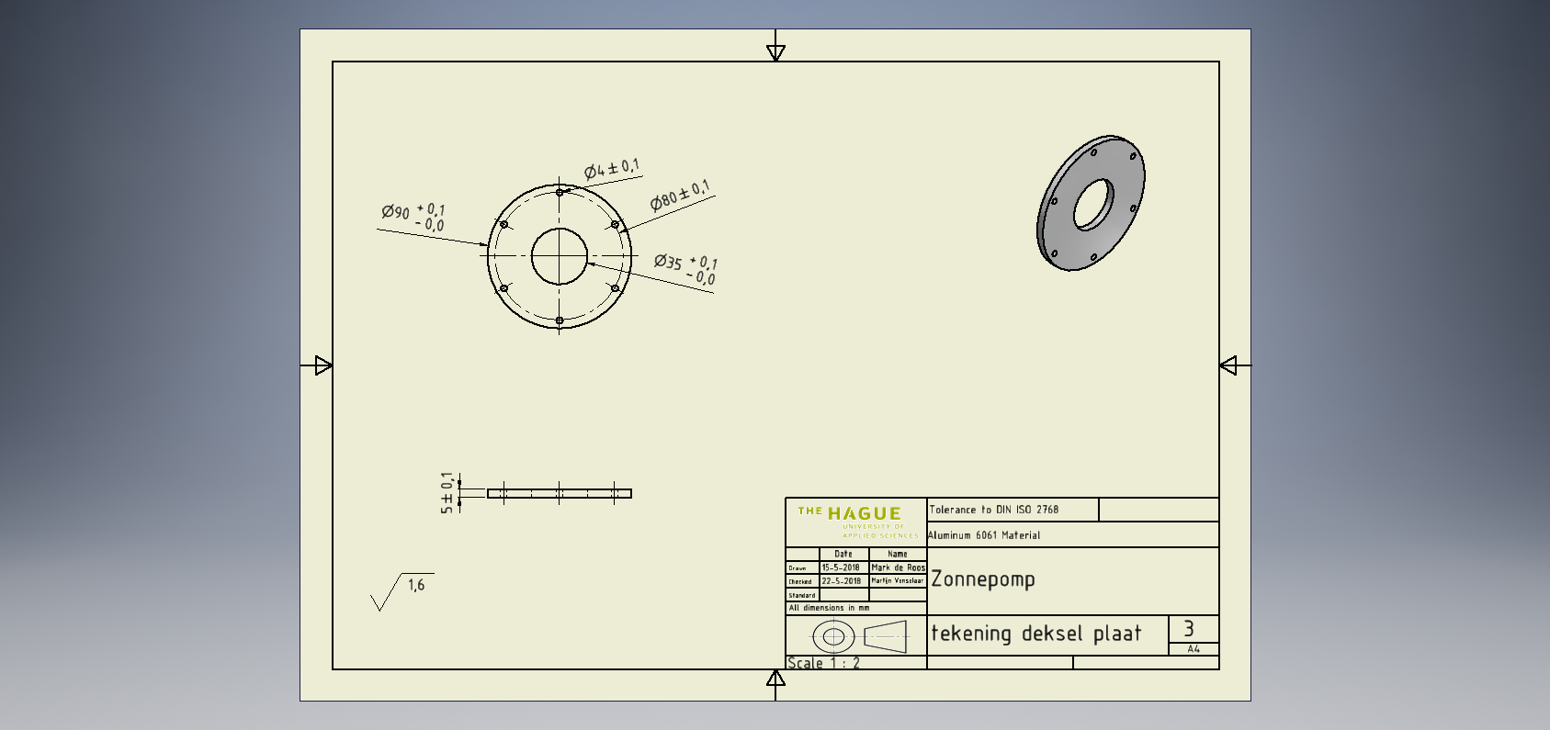

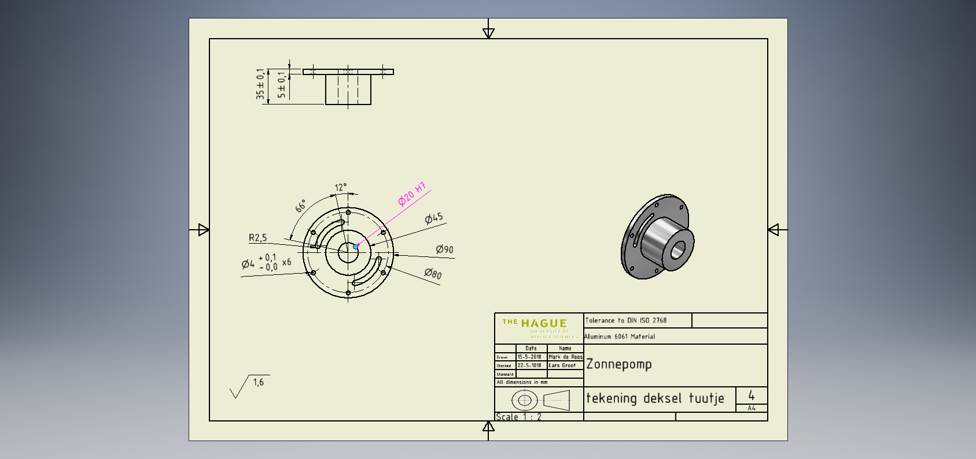

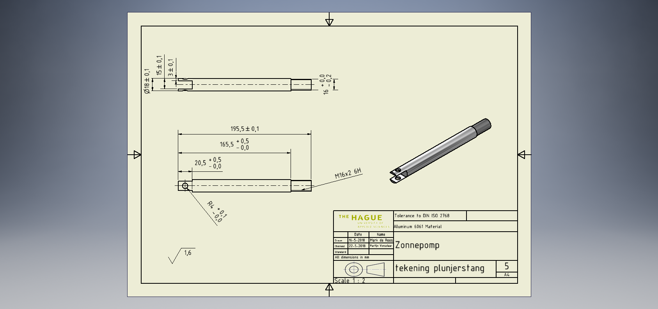

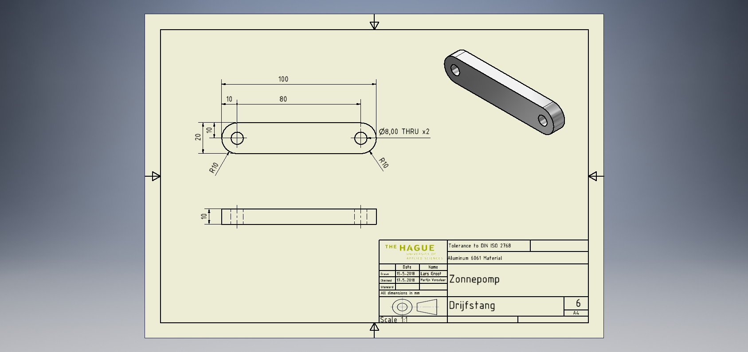

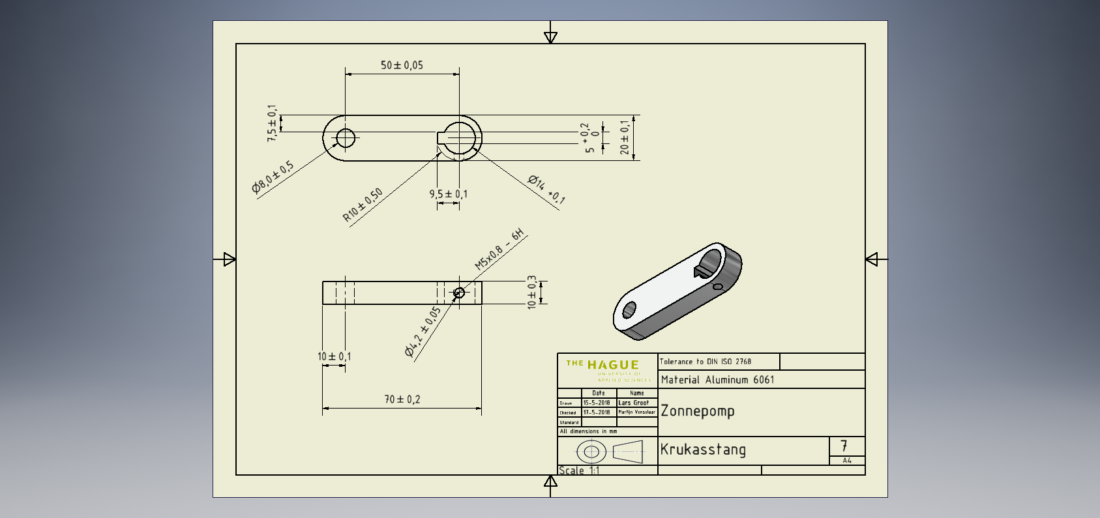

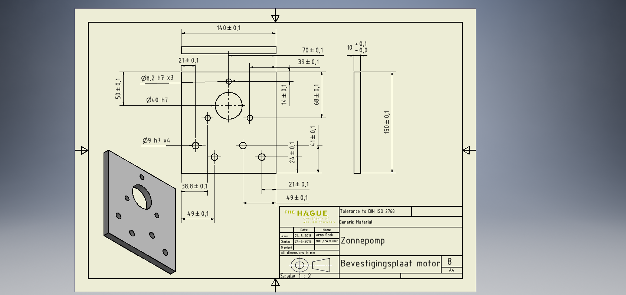

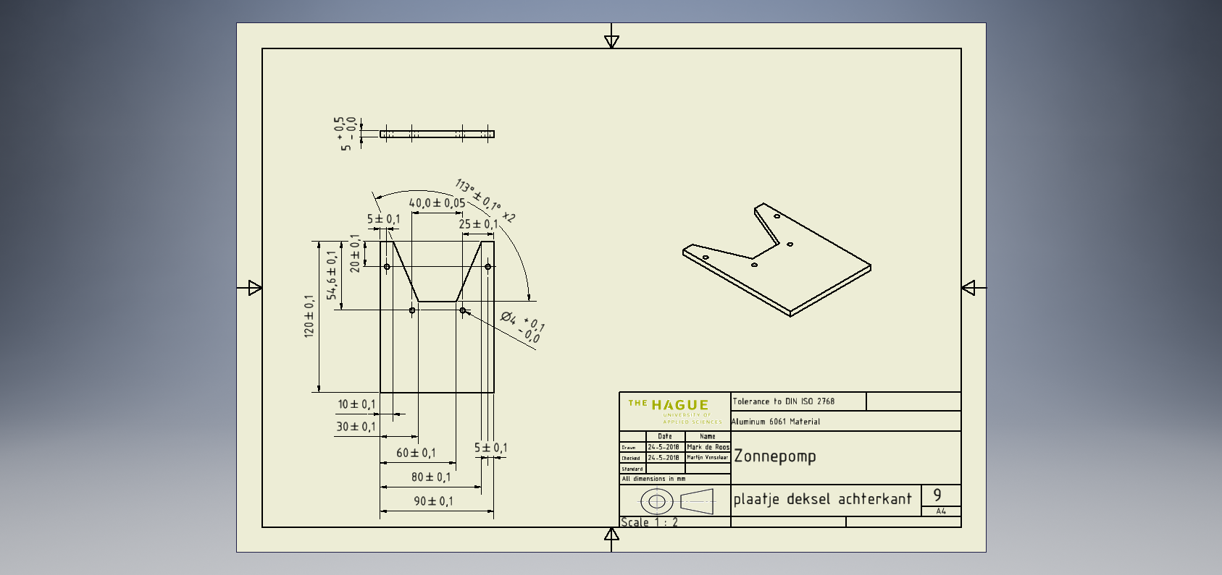

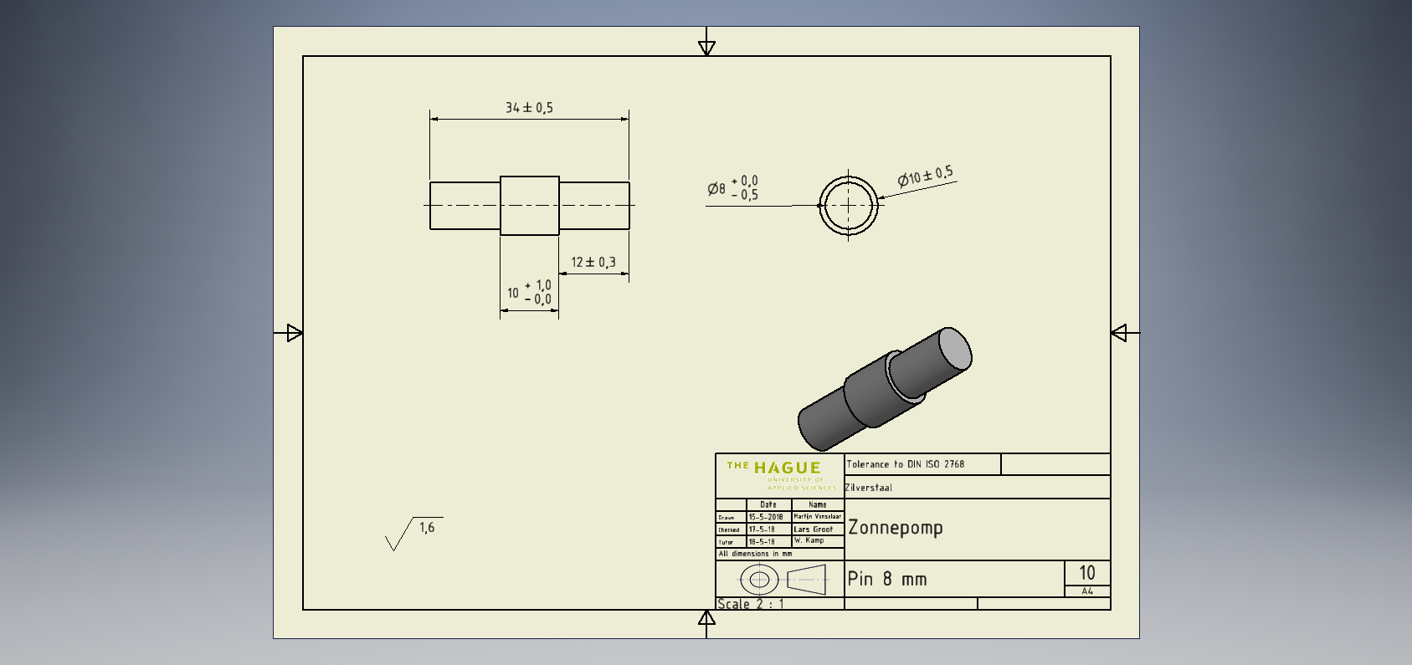

### 8.1.2 Bewerkingsbladen

|  |  |  |  |  |  |  |  |  |
| --- | --- | --- | --- | --- | --- | --- | --- | --- |
| Bewerkingsblad | | | | | | | | |
| Naam onderdeel: Plunjer | | | | Datum: 17-5-2018 | | | Bladnr. 1 | |
| Behorende bij tekening: 1 | | | | Gemaakt door: Martijn Venselaar | | | | |
| Onderdeelnr.:1 | | Aantal:1 | | | | Materiaal: kunststof | | |
| Hoofdafmeting uitgangsmateriaal: 45 x 68,8 mm | | | | | | | | |
| Bewerkingsvolgorde: Zagen, Vlakdraaien, draaien, insteken, ontbramen, centerboren, boren, ontbramen, schroefdraad tappen, schoonmaken, nameten | | | | | | | | |
|  | | | | | | | | |
| Bewerking | gereedschap | | machine | | Instelgrootheden | | | Opmerkingen |
| Zagen | zaag | | - | | 50 mm | | | Groter afzagen dan benodigde maat |
| Vlakdraaien | beitel | | draaibank | | Tot 45 mm totale lengte | | | Beide oppervlakken vlak |
| Draaien | beitel | | draaibank | | 45 mm lengte 68,8 mm diameter | | | Zie tekening |
| Insteken voor groef | beitel | | draaibank | | Breedte gleuf 3 mm diameter gleuf 63,8 mm | | | Zie tekening |
| Ontbramen | vijl | | - | | - | | | Bramen verwijderen |
| Centerboren | centerboor | | boorkolom | | - | | | Zorgen dat het gat in het midden zit |
| Boren | M14 boor | | Boorkolom | | 30 mm diep | | | - |
| Ontbramen | veil | | - | | - | | | Bramen verwijderen |
| Schroefdraad tappen | tap | | - | | M16 x 30 mm | | | - |
| Schoonmaken | - | | - | | - | | | Stof en vet afwassen |
| Nameten | schuifmaat | |  | |  | | |  |

|  |  |  |  |  |  |  |  |  |
| --- | --- | --- | --- | --- | --- | --- | --- | --- |
| Bewerkingsblad | | | | | | | | |
| Naam onderdeel: Cilinder | | | | Datum: 16-5-2018 | | | Bladnr. 1 | |
| Behorende bij tekening: 2 | | | | Gemaakt door: Martijn Venselaar | | | | |
| Onderdeelnr.:2 | | Aantal:1 | | | | Materiaal: Aluminium | | |
| Hoofdafmeting uitgangsmateriaal: doorsnede 90 mm, lengte 240 mm | | | | | | | | |
| Bewerkingsvolgorde: zagen, ontbramen, draaien, boren, ontbramen, schroefdraad tappen, schoonmaken, nameten | | | | | | | | |
|  | | | | | | | | |
| Bewerking | gereedschap | | machine | | Instelgrootheden | | | Opmerkingen |
| Zagen | ijzerzaag | | - | | 155 mm | | | (= 5 mm te lang) |
| Ontbramen | veil | | - | | - | | | Bramen wegwerken |
| Vlakdraaien | beitel | | draaibank | | - | | | Vlak aan beide zijdes |
| Draaien | beitel | | draaibank | | 150 mm | | | (alleen in lengte bewerken) |
| Ontbramen | veil | | - | | - | | | Bramen wegwerken |
| Boren | boor | | boorkolom | | 3,3 mm (2 x 6 x) | | | (beide vlakke zijdes 6 gaten) |
| Ontbramen | verzinkboor | | boorkolom | | - | | | Alleen tot de bramen weg zijn |
| Schroefdraad tappen | tap | | - | | M4 (12x) | | | Alle boorgaten |
| Schoonmaken | schoonmaakartikelen | | kraan | | - | | | Al het stof moet vooral uit de gaten zijn |
| controleren | schuifmaat | | - | | - | | | Controleren of de maten goed zijn. |

|  |  |  |  |  |  |  |  |  |
| --- | --- | --- | --- | --- | --- | --- | --- | --- |
| Bewerkingsblad | | | | | | | | |
| Naam onderdeel: Deksel plaat | | | | Datum: 17-5-2018 | | | Bladnr. 1 | |
| Behorende bij tekening: 3 | | | | Gemaakt door: Martijn Venselaar | | | | |
| Onderdeelnr.: 3 | | Aantal:1 | | | | Materiaal: Aluminium | | |
| Hoofdafmeting uitgangsmateriaal: 100x160x5 | | | | | | | | |
| Bewerkingsvolgorde: knippen, ontbramen, boren, ontbramen, boren, ontbramen, veilen, schoonmaken, nameten | | | | | | | | |
|  | | | | | | | | |
| Bewerking | gereedschap | | machine | | Instelgrootheden | | | Opmerkingen |
| Knippen | knipbank | | knipbank | | 90 x 150 mm | | | - |
| Ontbramen | veil | | - | | - | | | Ontbramen van de geknipte randen |
| Boren | boor | | boorkolom | | 35 mm | | | Indien deze maat boor niet beschikbaar is, dan frezen |
| Ontbramen | veil | | - | | - | | | - |
| Boren | boor | | boorkolom | | 4 mm (6x) | | | Rondom grote gat met hoek van 60° tussen gaten. |
| ontbramen | verzinkboor | | boorkolom | | - | | | - |
| Veilen | veil | | - | | R8 | | | Hoeken veilen, staat niet op tekening |
| Schoonmaken |  | | kraan | |  | | | Stof en vet verwijderen |
| Nameten | schuifmaat | |  | |  | | |  |

|  |  |  |  |  |  |  |  |  |
| --- | --- | --- | --- | --- | --- | --- | --- | --- |
| Bewerkingsblad | | | | | | | | |
| Naam onderdeel: Deksel met tuutje | | | | Datum: 22-5-2018 | | | Bladnr. 1 | |
| Behorende bij tekening: 4 | | | | Gemaakt door: Lars Groot | | | | |
| Onderdeelnr.:4 | | Aantal:1 | | | Materiaal: Aluminium | | | |
| Hoofdafmeting uitgangsmateriaal: ∅90 x 38 mm | | | | | | | | |
| Bewerkingsvolgorde: Zagen, Vlakdraaien, Centerboren, Boren, Binnendraaien, Afdraaien, Ontbramen, Centerboren, Boren, Frezen, Ontbramen, Schoonmaken, nameten | | | | | | | | |
|  | | | | | | | | |
| Bewerking | gereedschap | | machine | | | Instelgrootheden | | Opmerkingen |
| Zagen | Zaag | | Bandzaag | | | 38mm | | Gegeven maat is al de overmaat. |
| Vlakdraaien | Draaibeitel | | Draaibank | | | - | | Beide kanten |
| Centerboren | Centerboor | | Draaibank | | | - | | Klein centerpuntje zetten |
| Boren | Spiraalboor | | Draaibank | | | - | | Gat door en door maken |
| Binnendraaien | Binnendraai-beitel | | Draaibank | | | ∅20 H7 | | Zie tekening |
| Afdraaien | Draaibeitel | | Draaibank | | | ∅45mm | | Zie tekening |
| Ontbramen | Vijl | | - | | | - | | Scherpe randen wegwerken |
| Centerboren | Centerboor | | Freesbank | | | - | | Zie tekening |
| Boren | Spiraalboor | | Freesbank | | | - | | Zie tekening |
| Frezen | Spiebaanfrees | | Freesbank | | | - | | Zie tekening |
| Ontbramen | Vijl/souvreinboor | | - | | | - | | Bramen verwijderen |
| Schoonmaken | - | | - | | | - | | Stof en vet afwassen |
| Nameten | schuifmaat | |  | | |  | |  |

|  |  |  |  |  |  |  |  |  |
| --- | --- | --- | --- | --- | --- | --- | --- | --- |
| Bewerkingsblad | | | | | | | | |
| Naam onderdeel: Plunjerstang | | | | Datum: 17-5-2018 | | | Bladnr. 1 | |
| Behorende bij tekening: 5 | | | | Gemaakt door: Martijn Venselaar | | | | |
| Onderdeelnr.: 5 | | Aantal:1 | | | | Materiaal: aluminium | | |
| Hoofdafmeting uitgangsmateriaal: staaf diameter 20 mm | | | | | | | | |
| Bewerkingsvolgorde: zagen, draaien, kerven, ontbramen, boren, frezen/veilen, ontbramen, schoonmaken, nameten | | | | | | | | |
|  | | | | | | | | |
| Bewerking | gereedschap | | machine | | Instelgrootheden | | | Opmerkingen |
| Zagen | zaag | | - | | 200 mm | | | Groter afzagen dan benodigde maat |
| vlakdraaien | beitel | | draaibank | | - | | | Vlak maken van oppervlakken |
| draaien | beitel | | draaibank | | 195,5 mm | | | afkorten |
| draaien | beitel | | draaibank | | Diameter naar 20 mm en 16 mm | | | Het stuk met schroefdraad moet naar 16 mm, de rest 20 mm |
| kerven | beitel | | draaibank | | R2 | | | Kleine kerf om spanningsconcentraties te verhelpen |
| Ontbramen | veil | | - | | - | | | bramen verwijderen |
| centerboren | centerboor | | boorkolom | | - | | | Positioneren gat |
| Boren | 8 mm boor | | boorkolom | | 8 mm helemaal door materiaal | | | - |
| Ontbramen | verzinkboor | | boorkolom | | - | | | Afronden scherpe rand en verwijderen bramen |
| Frezen/veilen | Frees/veil | | Freesbank | | 12 x 20,5 | | | De sleuf tussen de gaten |
| ontbramen | veil | | - | | - | | | - |
| schoonmaken | Zeep etc. | | - | | - | | | - |
| nameten | schuifmaat | | - | | - | | | - |

|  |  |  |  |  |  |  |  |  |
| --- | --- | --- | --- | --- | --- | --- | --- | --- |
| Bewerkingsblad | | | | | | | | |
| Naam onderdeel: Drijfstang | | | | Datum: 17-5-2018 | | | Bladnr. 1 | |
| Behorende bij tekening: 6 | | | | Gemaakt door: Martijn Venselaar | | | | |
| Onderdeelnr.:6 | | Aantal:1 | | | | Materiaal: Aluminium | | |
| Hoofdafmeting uitgangsmateriaal: 85 x 25 x10 | | | | | | | | |
| Bewerkingsvolgorde: frezen, ontbramen, boren, ontbramen, veilen, schoonmaken, nameten | | | | | | | | |
|  | | | | | | | | |
| Bewerking | gereedschap | | machine | | Instelgrootheden | | | Opmerkingen |
| Frezen | - | | freesbank | | Vlak maken | | | Alleen vlakfrezen voor goede bewerkbaarheid |
| Frezen | freeskop | | freesbank | | 80x20x10 | | | Hoofdafmeting maken |
| Ontbramen | veil | | - | | - | | | Bramen van frezen verwijderen |
| Boren | Boor | | Boorkolom | | 8 mm (2x) | | | Gaten boren |
| Ontbramen | Verzinkboor | | Boorkolom | | afronden | | | bramen verwijderen door boren. |
| Veilen | Veil | | - | | R10 | | | Afronden van de hoeken |
| Schoonmaken | - | | - | | - | | | Stof en vet verwijderen |
| Nameten | schuifmaat | | - | | - | | | Maten controleren |

|  |  |  |  |  |  |  |  |  |
| --- | --- | --- | --- | --- | --- | --- | --- | --- |
| Bewerkingsblad | | | | | | | | |
| Naam onderdeel: Drijfstang | | | | Datum: 17-5-2018 | | | Bladnr. 1 | |
| Behorende bij tekening: 7 | | | | Gemaakt door: Martijn Venselaar | | | | |
| Onderdeelnr.:7 | | Aantal:1 | | | | Materiaal: Aluminium | | |
| Hoofdafmeting uitgangsmateriaal: 75x20x20 | | | | | | | | |
| Bewerkingsvolgorde: Frezen, ontbramen, boren, ontbramen, veilen, schoonmaken, nameten | | | | | | | | |
|  | | | | | | | | |
| Bewerking | gereedschap | | machine | | Instelgrootheden | | | Opmerkingen |
| Frezen | freeskop | | freesbank | | Vlak maken | | | Alleen vlakfrezen voor goede bewerkbaarheid |
| Frezen | freeskop | | freesbank | | 70 x 20 x 10 | | | Hoofdafmeting maken |
| Ontbramen | veil | | - | | - | | | Bramen van frezen verwijderen |
| Boren | Boor 8 mm | | Boorkolom | | 8 mm volledig doorheen | | | Gat boren |
| Boren | Boor 14 mm | | Boorkolom | | 14 mm volledig doorheen | | | Gat boren |
| Ontbramen | Verzinkboor | | Boorkolom | | afronden | | | bramen verwijderen door boren. |
| Veilen | Veil | | - | | R10 | | | Afronden van de hoeken |
| Schoonmaken | - | | - | | - | | | Stof en vet verwijderen |
| Nameten | schuifmaat | | - | | - | | | Maten controleren |

|  |  |  |  |  |  |  |  |  |
| --- | --- | --- | --- | --- | --- | --- | --- | --- |
| Bewerkingsblad | | | | | | | | |
| Naam onderdeel: Bevestigingsplaat Motor | | | | Datum: 22-5-2018 | | | Bladnr. 1 | |
| Behorende bij tekening: 8 | | | | Gemaakt door: Arno Spek | | | | |
| Onderdeelnr.:8 | | Aantal:1 | | | | Materiaal: Aluminium | | |
| Hoofdafmeting uitgangsmateriaal: 140x150x10 | | | | | | | | |
| Bewerkingsvolgorde: zagen, ontbramen, centerboren, boren, verzinkboren, schoonmaken, nameten | | | | | | | | |
|  | | | | | | | | |
| Bewerking | gereedschap | | machine | | Instelgrootheden | | | Opmerkingen |
| Afmetingen aftekenen | Kraspen, schuifmaat/liniaal | |  | | 140x150 mm | | |  |
| Zagen | Lintzaag | | Lintzaag | | - | | |  |
| Veilen/ontbramen | veil | | - | | R10 | | | Randen rondveilen met gegeven straal + Ontbramen van de gezaagde rand |
| Centerboren | Boor | | Centerboor | | - | | | - |
| Boren | Boor | | Boorkolom | | 8.2 mm | | | Indien deze maat niet beschikbaar is, dan 9 mm nemen |
| Boren | Boor | | Boorkolom | | 9 mm | | |  |
| Verzinkboren | Boor | | Verzinkboor | | - | | | Gat ontbramen |
| Schoonmaken | - | | Kraan | | - | | | Vet en stof verwijderen |
| Nameten | Schuifmaat/liniaal | | - | | 140x150 / 8.2 / 9 mm | | |  |

|  |  |  |  |  |  |  |  |  |
| --- | --- | --- | --- | --- | --- | --- | --- | --- |
| Bewerkingsblad | | | | | | | | |
| Naam onderdeel: plaatje deksel achter | | | | Datum: 17-5-2018 | | | Bladnr. 1 | |
| Behorende bij tekening: 9 | | | | Gemaakt door: Martijn Venselaar | | | | |
| Onderdeelnr.: 9 | | Aantal:1 | | | | Materiaal: Aluminium | | |
| Hoofdafmeting uitgangsmateriaal: 120x90x5 | | | | | | | | |
| Bewerkingsvolgorde: zagen, zagen, ontbramen, centerboren, boren, ontbramen, schoonmaken, nameten | | | | | | | | |
|  | | | | | | | | |
| Bewerking | gereedschap | | machine | | Instelgrootheden | | | Opmerkingen |
| zagen | zaag | | - | | 120 x 90 | | | hoofdmaat |
| zagen | zaag | | - | | - | | |  |
| ontbramen | veil | | - | |  | | |  |
| centerboren | centerboor | | boorkolom | | - | | | Gaten positioneren |
| boren | Boor 4,2 mm | | boorkolom | | 4,2 mm helemaal door | | | - |
| ontbramen | verzinkboor | | boorkolom | | - | | | Bramen verwijderen |
| centerboren | centerboor | | boorkolom | | - | | | Gaten positioneren |
| ontbramen | verzinkboor | | boorkolom | | - | | | Bramen verwijderen |
| Boren | Boor 8,5 mm | | boorkolom | | 8,5 mm door gehele materiaal | | | - |
| Schoonmaken | - | | - | | - | | | - |
| nameten | schuifmaat | | - | | - | | | - |

|  |  |  |  |  |  |  |  |  |
| --- | --- | --- | --- | --- | --- | --- | --- | --- |
| Bewerkingsblad | | | | | | | | |
| Naam onderdeel: Pin | | | | Datum: 17-5-2018 | | | Bladnr. 1 | |
| Behorende bij tekening: 10 | | | | Gemaakt door: Martijn Venselaar | | | | |
| Onderdeelnr.: 10 | | Aantal:2 | | | | Materiaal: Aluminium | | |
| Hoofdafmeting uitgangsmateriaal: 10x70 | | | | | | | | |
| Bewerkingsvolgorde: zagen, zagen, ontbramen, centerboren, boren, ontbramen, schoonmaken, nameten | | | | | | | | |
|  | | | | | | | | |
| Bewerking | gereedschap | | machine | | Instelgrootheden | | | Opmerkingen |
| draaien | beitel | | draaibank | | 8 mm | | | 2 kanten, midden blijft 10 mm |
| ontbramen | veil | | - | |  | | |  |
| zagen | zaag | | zaag | | Totale lengte 34 mm | | | Ingespannen stuk eraf zagen |
| ontbramen | veil | | - | |  | | | - |
| Schoonmaken | - | | - | | - | | | Vet- en stofvrij maken |
| nameten | schuifmaat | | - | | - | | | - |

### 8.1.3 Berekeningen

***Berekeningen Drijfstang en Krukasstang*** (Jesse)

De maximale belasting van zowel de drijfstang als de krukasstang treedt op wanneer de motor de plunjer de cilinder in duwt terwijl de krukasstang helemaal omhoog staat. Deze situatie is het meest kritiek omdat de onderdelen de grootste hoeken met elkaar maken, wat voor een hoge resultante kracht zorgt.

**Drijfstang:**

De drijfstang wordt in de x-richting belast met de druk die zich in de cilinder bevindt. Deze kracht is 260,2344558 N.

Omdat deze kracht onder een hoek staat via een tweekrachten element dat zich onder een hoek bevindt wordt overgebracht richting de motor, treedt er een resusltante kracht op. Deze resultante kracht heeft een y-component. De drijfstang stelt in het VLS hier onder lijn AC voor.

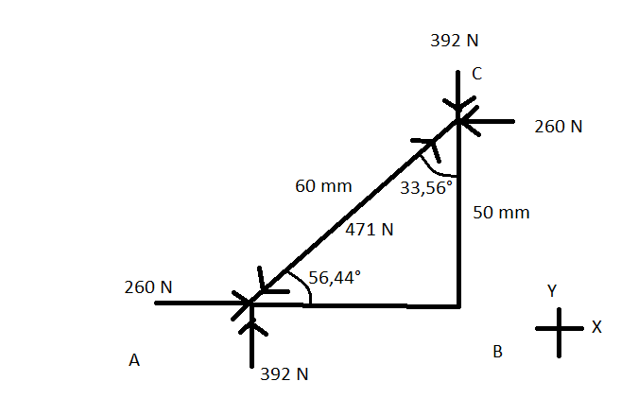

De hoeken die de drijfstang maakt zijn te berekenen door de goniometrische verhoudingen op deze denkbeeldige driehoek toe te passen. Hoek A: Cos-1(50/60) = 33,56 graden. Hoek B: 180 – 33,56 = 56,44 graden.

Cos(56,44) * FAB = 260,234   
FAB = 470,8 N

Sin(56,44°) * 471 N = 392 N

Voor hoek C van de drijfstang geldt hetzelfde.

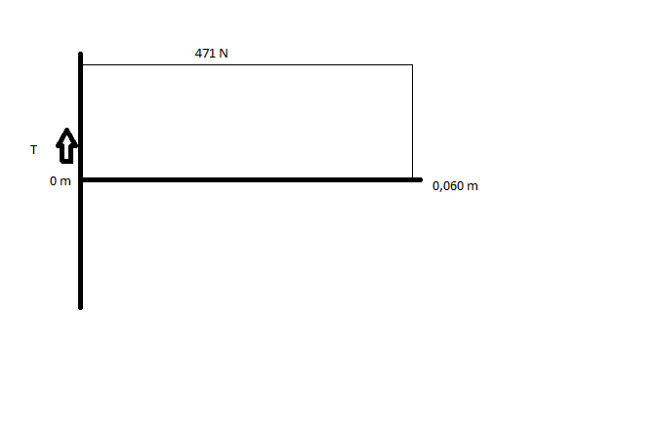

Het oppervlak van de plunjer is 10 x 20 mm = 200 mm2 = 0,0002 m2.

Met de formule SIGMA = F / A kan de druk in het oppervlak worden berekend.

471 / 0,0002 = 2,35 MPa.

De vloeigrens van aluminium is SIGMA = 414 MPa.

De veiligheidsfactor is dus VF = 414 / 2,35 = 176.

Deze veiligheidsfactor is zo hoog omdat wij hebben ontworpen vanuit standaard afmetingen van materiaal. Met dit standaard materiaal is de veiligheidsfactor dus meer dan genoeg.

**Krukasstang:**

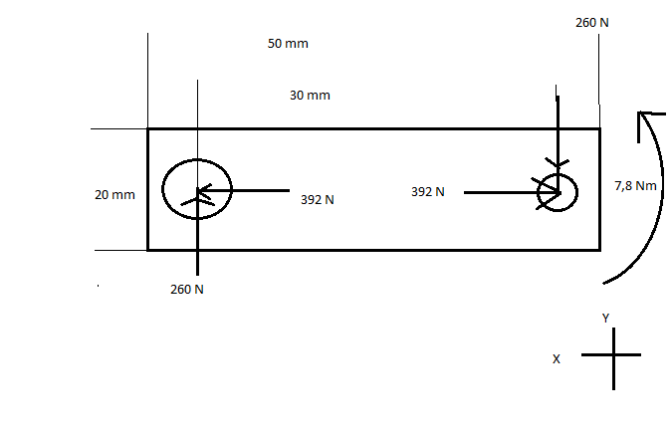

De resultante kracht vanaf de drijfstang kan worden opgesplitst in een X en Y component die weer op de krukasstang werken.

Fmotor, y – 260 N = 0  
Fmotor, y = 260 N

392 - Fmotor, x = 0  
Fmotor, x = 392 N

Mmotor – 260 * 0,030 = 0  
Mmotor = 7,8 Nm

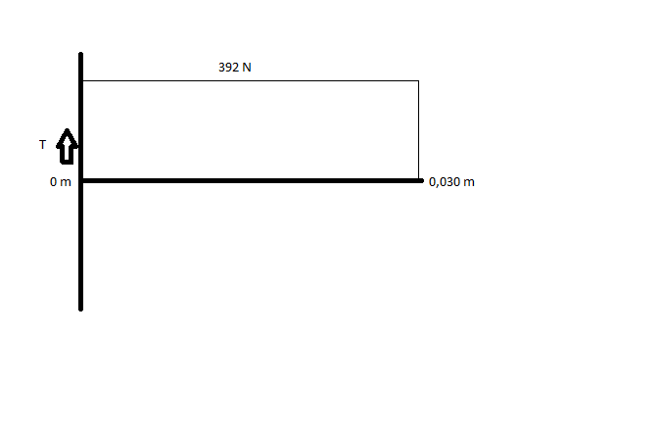

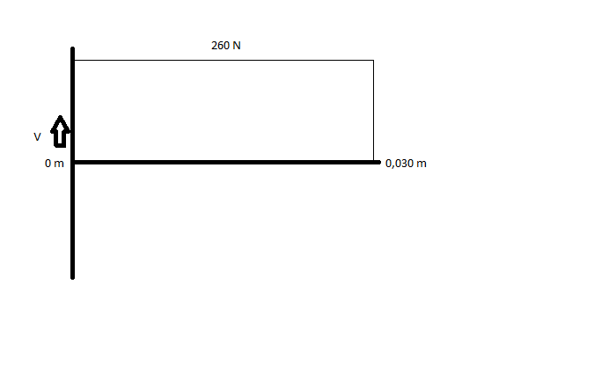

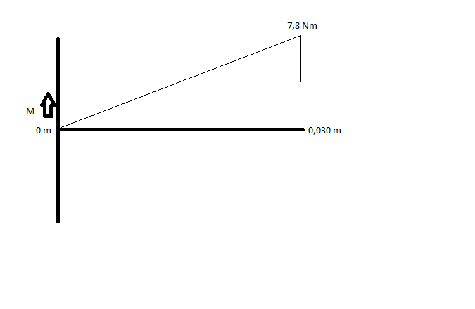

Boutgaten:

De kritieke punten zijn de vloeispanning en afschuiving in de x-richting.  
Voor het gat met diameter 8 mm: SIGMA = 392 / ( 0,010 – 0,010 ) * 0,010 = 3,92 MPa  
Voor het gat met diameter 14 mm: SIGMA = 392 / ( 0,020 – 0,014 ) * 0,010 = 6,54 MPa  
De vloeigrens voor aluminium is 414 MPa.   
De boutgaten zullen het dus niet begeven onder de last.  
TAU = 392 / 2 * 0,010 * 0,010 = 1, 96 MPa  
De afschuivingssterkte van aluminium is 172 MPa.   
Het gat zal het dus niet begeven onder de last.

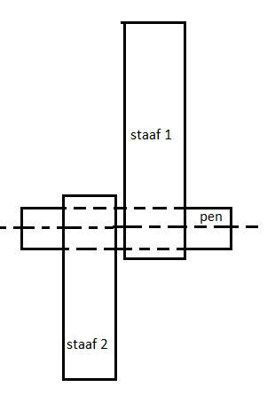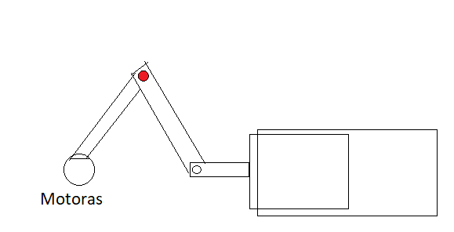   
***Berekening Pen tussen drijfstang en krukstang.*** (Martijn)  
De kracht die op de zuigerstang komt bij een druk van ongeveer 0,7 bar = 260 N. Omdat de hoek bij maximale belasting tussen de 2 assen van de kruk as 33,56° is, is de kracht op de pen hiertussen 260 N/cos(90-33,56°) = 471 N.

Figuur 3 Aanwijzing van Pen

De verbinding is zoals in figuur 2.  
  
Voor de belasting van de pin een VLS getekend in figuur 3.  
De r is de afstand tussen de aangrijpingspunten van de kracht. P is de kracht die staaf 1 uitoefent op de pen, N is de kracht die staaf 2 uitoefent op de pen.

Figuur 2 verbinding

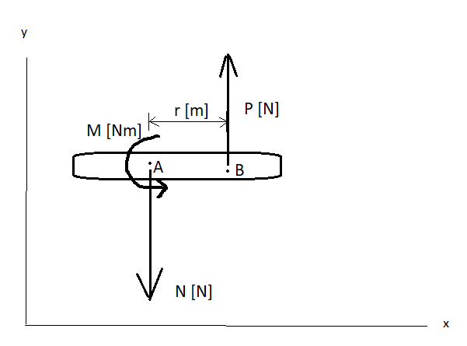Uit de bovenste alinea volgt dat P = N = 471 N.

Figuur 3 VLS

Voor de berekening gebruiken we ∑Fy  = 0  
Hieruit volgt dat P = N  
De pen roteert niet rond de z-as, dus vangt punt A een moment op en een verticale kracht.  
   
Figuur 4 laat de V-lijn van de pen zien. De maximale afschuiving is dus 471 N.

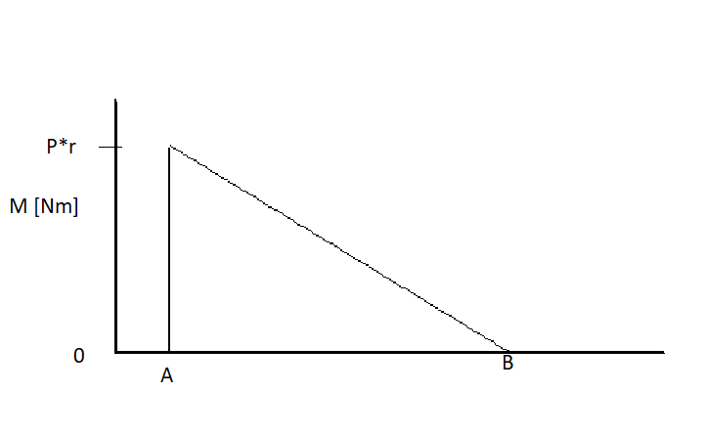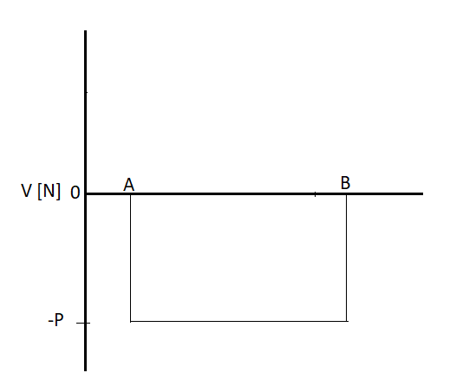In figuur 5 is de momentlijn te zien. Het maximale moment is dus P*r = 471*r Nm.  
  
***Diameterberekeningen***  
Voor de vloeigrens bij opschuiving belast zilverstaal nemen we 210 MPa.   
De belastende kracht is 471 N. Door een veiligheidsfactor van 1,25 toe te passen wordt deze last aangenomen als 589 N.  
De maximaal toegestane spanning is 131 N/mm2  
589 N/210 N/mm2 = 2,80 mm2  
🡪 d = 1,89 mm  
🡪 minimale diameter van de pen = 1,89 mm.  
  
Voor r nemen we een extreem geval waarin r = 25 mm.  
P*r inclusief veiligheidsfactor wordt dan 471*1,25 * 0,025 = 14,72 Nm = 14720 Nmm  
Met de formule σmax = M*c/I wordt berekend wat de maximale spanning is ten gevolge van het moment.  
I voor een cilinder = (1/4) * π*r4 = 1/64 * π*d4c = d/2  
I/c = 1/128 * π*d3🡪 σmax / M = 1/(1/128 * π*d3)  
Voor zilverstaal geldt σmax =Re = 460 MPa = 460 N/mm2  
  
414/14720 = 31,25*10^-3  
(1/(31,25*10^-3)*128/ π)1/3= d = 10,9 mm  
🡪 De minimale diameter d = 10,9 mm  
  
**10,9mm > 1,89 mm, dus de minimale diameter voor de pen wordt 10,9 mm.**

Figuur 4 V-lijn

Figuur 5 Momentlijn

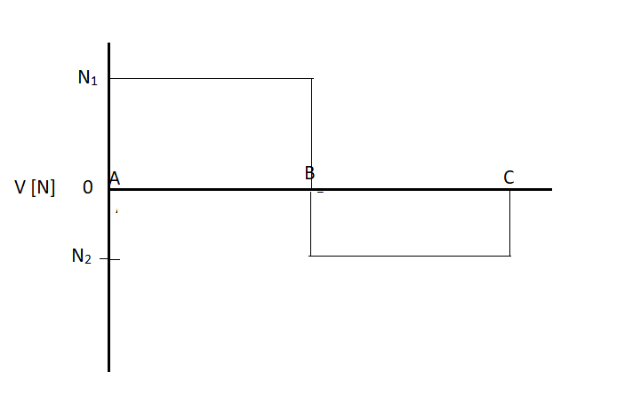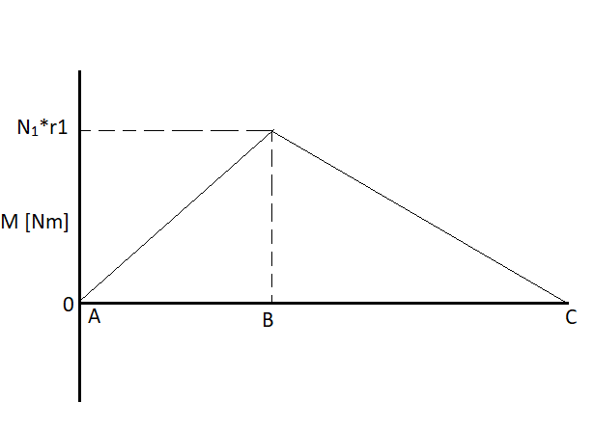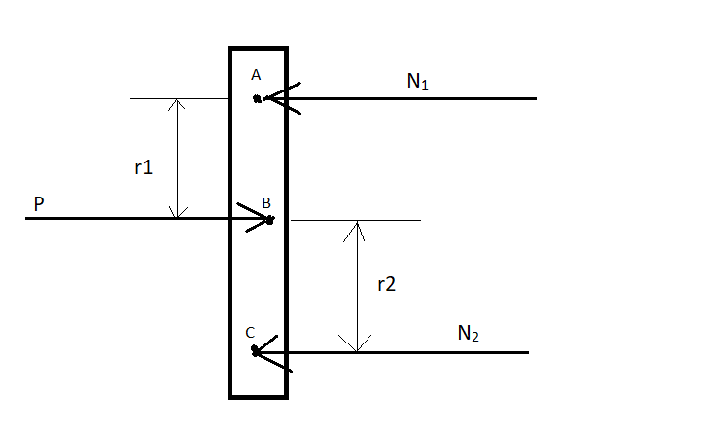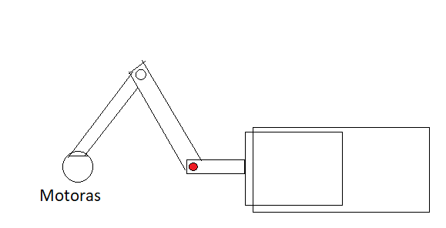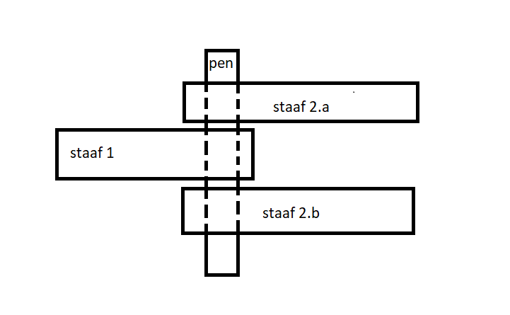***Berekening Pen tussen zuigerstand en aandrijfstang***  In figuur 5 is de situatie te zien waarop de pen de aandrijfstang (staaf 1) en de zuigerstang (staaf 2) te zien is.   
  
In figuur 6 is de VLS van de belastingsituatie te zien. Hierbij geldt P = 471 N. Met de veiligheidsmarge van 1,25 wordt dit P = 589 N.Voor de berekening van N1  en N2  stellen we ∑Fy = 0  
🡪 P = N1 + N2­De verhouding tussen N1  en N2  kan berekend worden met het moment om B, waarbij geldt ∑Mb = 0  
🡪 N1 * r1 = N2 *r2  
Voor de veiligheid gaan we uit van een situatie waarin de kracht P niet in het midden aangrijpt. We stellen nu dat A tot B = 40 mm, en r1 = 30 mm en r2 = 10 mm   
(= extreem geval).  
Dus r1/r2 = 3 🡪 3*N1 = N2  
Invullen geeft P = N1 + 3*N1 = 589,   
dus N1 = 147,25 N  
🡪 N2­ = 441,75 N

Figuur 8 VLS pen

Figuur 6 Aanwijzing van Pen

Figuur 7 situatie

Uit figuur 8, de momentenlijn, is af te lezen dat het maximale moment aangrijpt op punt B en gelijk is aan N1 *r1 = 147,25 N * 30 mm = 4417,5 Nmm (= 4,42 Nm).

Figuur 10 Momentlijn Pen

Figuur 9 V-lijn Pen

***Diameterberekeningen***  
Uit de voorgaande alinea’s en figuur 7 is af te leiden dat de maximale afschuifkracht = N2 = 441,75 N.  
Ook voor deze as gaan we uit van een pen van zilverstaal, met een vloeigrens bij belasting op afschuiving van 210 MPa   
  
F/τmax = A = 441,75 N /210 N/mm2= 2,10 mm2A = (1/4) * π*d2🡪 d = 1,64 mm  
  
De minimale diameter voor het weerstaan van de afschuiving = 1,64 mm  
  
Het maximale moment inclusief veiligheidsfactor = 4417,5 Nmm  
Met de formule σmax = M*c/I wordt berekend wat de maximale spanning is ten gevolge van het moment.  
I voor een cilinder = (1/4) * π*r4 = 1/64 * π*d4c = d/2  
I/c = 1/128 * π*d3🡪 σmax / M = 1/(1/128 * π*d3)  
Voor zilverstaal geldt σmax = 460 MPa = 460 N/mm2  
460 N/mm2 /4417,5 Nmm = 104*10^-3  
((1/(104*10^-3))*(128/ π))1/3= d = 7,31 mm  
  
De minimale diameter voor het weerstaan van de buigspanning = 7,31mm

**7,31 mm > 1,81 mm, dus de minimale diameter voor de pen wordt 7,31 mm.**

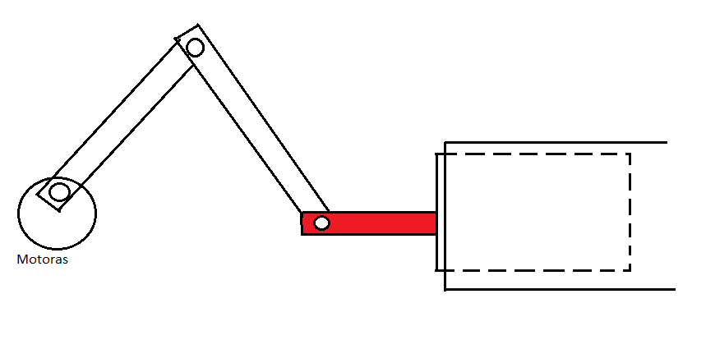***Plunjerstang berekeningen*** (Mark)

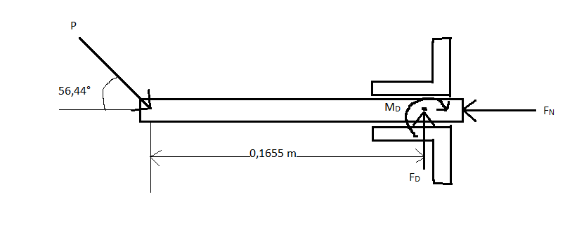

De kracht P is 471 N met veiligheidsfactor wordt dit 471*1,25 = 588,75 N

De hoek van P is 56,44°

∑Fy  = 0

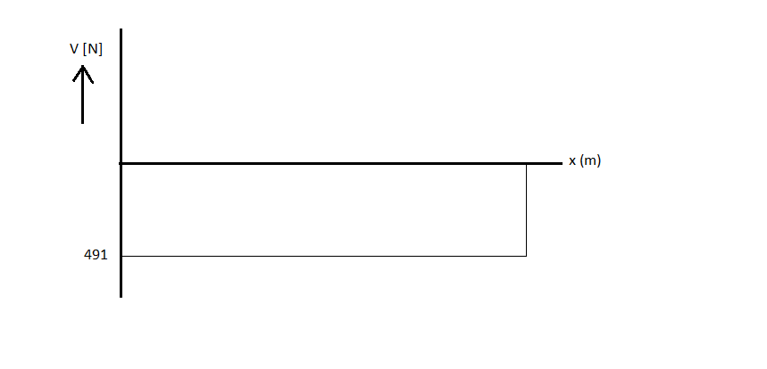-sin(56,44)*588,75 + FD = 0  
FD = 491 N

De lengte van de stang is 165,5 mm of 0,1655 m, maar de kracht is maximaal op de helft van de slag, hierdoor is de arm 0,1655/2 = 0,0828 m.

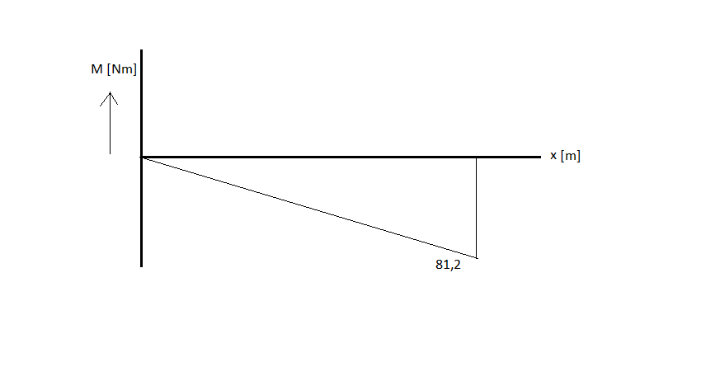∑MD  = 0  
sin(56,44)* 588,75 *0,0828 – M­D = 0  
MD = 40,6 Nm

***Diameterberekeningen***  
Voor de vloeigrens bij opschuiving belast aluminium gaan we uit van 172 MPa (Uitgaand van aluminium 2014-T6).   
De belastende kracht is 491 N.  
τ = F/A  
A = F/τ   
A = 491 /172 * 106 = 2,85 * 10-6 m  
A = (1/4) * π * d2  
🡪 d = 0,00191 m = 1,91 mm  
🡪 minimale diameter van de stang = 1,91 mm.  
  
Het maximale moment = 40,6 Nm = 40598 Nmm.  
Met de formule σmax = M*c/I wordt berekend wat de maximale spanning is ten gevolge van het moment.  
I voor een cilinder = (1/4) * π*r4 = 1/64 * π*d4c = d/2  
I/c = 1/128 * π*d3🡪 σmax / M = 1/(1/128 * π*d3)  
Voor aluminium 2041-T6 geldt σmax = 414 MPa = 414 N/mm2  
  
414/40598 = 10,2 * 10-3   
(1/(10,2 * 10-3)*128/ π)1/3= d = 15,9 mm  
🡪 De minimale diameter d = 16 mm  
  
**16 mm > 1,91 mm, dus de minimale diameter voor de stang wordt 16 mm, maar voor de veiligheid en de maakbaarheid gaan wij uit van 18 mm dikte.**

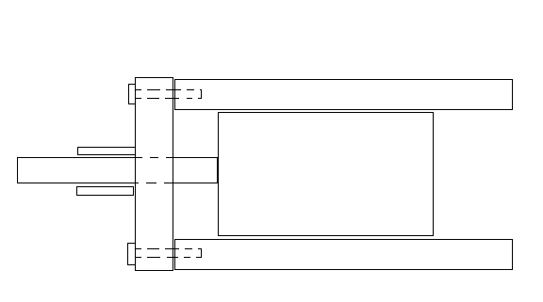Deksel bouten (Mark)

Er staat ongeveer 6 bar druk op de deksel en dus ook op de bouten.

F = p*A

A = (1/4) * π * d2  
A = 0,0038 m2*(Er moet nog de diameter van het gat in de deksel af, maar deze is nog niet bekend, maar dit maakt niet uit, want dan wordt de kracht alleen maar kleiner.)*  
🡪 F = 260 N  
Met een veiligheidsfactor van 1,25 wordt dit 325 N.  
σ = N/A

Elke soort bout heeft een andere diameter, maar M4, M5 en M6 passen het best in de wanddiameter gaan wij alleen voor deze de kracht uitrekenen.

**M4:**A = 1,25 * 10-5   
σ = 325/ 1,25 * 10-5σ = 26,0 MPa

**M5:**A = 1,96 * 10-5   
σ = 325/ 1,96 * 10-5σ = 16,6 MPa

**M6:**A = 2,83 * 10-5   
σ = 325/ 2,83 * 10-5σ = 11,5 MPa

De sterkteklasse van de bout geeft aan hoeveel spanning de bout kan hebben, het ligt niet aan de maat van de bout.

Er staat ook afschuiving op de bouten, de minimale diameter kan dan worden berekend met τ = F/A.

De vloeigrenzen en uitkomsten staan hieronder in de tabel, hieronder staat ook een voorbeeld berekening van de sterkteklasse 3.6:

|  |  |  |
| --- | --- | --- |
| Sterkteklasse | Vloeigrens (MPa) | Minimale diameter (mm) |
| 3.6 | 180 | 1,86 |
| 4.6 | 240 | 1,61 |
| 4.8 | 320 | 1,40 |
| 5.6 | 300 | 1,44 |
| 5.8 | 400 | 1,25 |
| 6.8 | 480 | 1,14 |
| 8.8 | 640 | 0,988 |
| 9.8 | 720 | 0,932 |
| 10.9 | 900 | 0,833 |
| 12.9 | 1080 | 0,761 |

τ = F/A  
A = F/τ   
A = 491 /180 * 106 = 2,52 * 10-6 m  
A = (1/4) * π * d2  
🡪 d = 0,00186 m = 1,86 mm

In de tabel hierboven is te zien dat alle sterkteklasse de kracht aankunnen met één bout, maar omdat de deksel wel vast moet zitten op elk punt is het handiger om er meer te gebruiken, zoals 5 of 6.  
Daarnaast is het ook handiger om M4 te gebruiken, hierdoor kan het in ieder geval niet door de wand heen en heb je iets meer ruimte over. Ook kan elke sterkteklasse de kracht houden als het een M4 is, nu is het een kwestie van welke er tot beschikking zijn of wat wij kunnen aanschaffen.

**Wij gaan dus voor 5 à 6 M4 bouten om de deksel aan de cilinder te bevestigen.**

***Berekeningen dop cilinder*** (Jaimy)

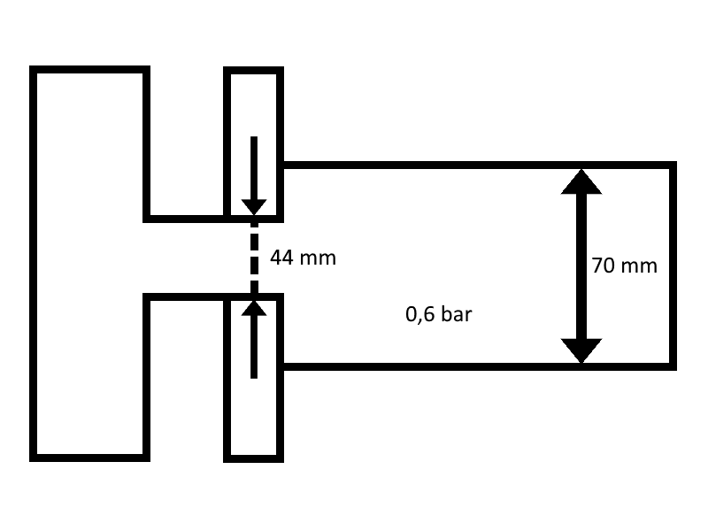

$F=P∙A$

$F=gewicht in kg$

$P=druk in bar$

$A=oppervlakte in {cm}^{2}$

$P=0,6 bar$

$A=π∙r^{2}$

$A=\left(π∙{\left(7\right)}^{2}\right)-\left(π∙{\left(4,4\right)}^{2}\right)$

$A=153,93804-60,82123377$

$A=93,11680623 {cm}^{2}$

$A≈93,1 {cm}^{2}$

$F=0,6∙93,11680623$

$F=55,87008374 Kg$

$F≈55,9 Kg$

$F=55,87008374∙9,81$

$F=548,0855215 N$

$F≈548 N$

$τ=\frac{F}{A}$

$F=548,0855215 N$

$A=93,11680623 {cm}^{2}$

$τ=\frac{548,0855215}{93,11680623}$

$τ=0,05886 N/{mm}^{2}$

***Berekeningen cilinder*** ( Jaimy)

$F=P∙A_{plunjer}$

$P=druk in de cilinder in bar$

$A_{plunjer}=oppervlakte van de kop van de plunjer in m^{2}$

$P=0,6 bar$

$A_{plunjer}=(π∙{(6,88)}^{2} {cm}^{2}$

$A_{plunjer}= 148,70540330$

$F=0,6∙148,70540330 daN$

$F=89,22324198 daN$

$F≈890 N$

**Berekeningen plankje** (Jaime)

Ervan uit gaande dat het gewicht op de pomp ongeveer 10 kilo zal zijn, en deze over vier bevestigingspunten zullen worden verdeeld kunnen we ervan uit gaan dat er per bevestigingspunt ongeveer 2,5 kilo gedragen zal moeten worden.

$F=2,5∙9,81$

$F=24,525 N$

Elk bevestigingspunt zal dus aan neerwaartse druk ongeveer 25 Newton moeten kunnen houden.

***Berekening Lijmverbinding*** (Lars)

Voor de in en uitvoer voor het water wordt er gebruik gemaakt van een PVC T-STUK. Dit onderdeel wordt vervolgens op de cilinder gelijmd. Om te weten welke lijm we het beste kunnen gebruiken hebben we de volgende formules;

τk = = ≤

S = veiligheidsfactor  
b = lijmvoegbreedte  
lü = overlappingsbreedte  
Ak = lijmvoegoppervlak  
τk = trek– afschuifbelasting eenvoudig overlappingsas  
τKB = bindsterkte volgens tabel 5-2 en 5-3 (Roloff/Matek tabellenboek)

Voor het te gebruiken lijmsoort kies ik Araldit. Dit heeft een bindsterkte van 20 N/mm2 en een uithardingstemperatuur van 20°C.

= = 16 N/mm2

Nu de veiligheidsfactor is bepaald kunnen we verder gaan met de sterkteberekening.

F = Ρ ⋅ A = 60000 ⋅ ( ⋅ 0,0322) = 48,25 N  
Ak = 44 ⋅ π ⋅ 10 = 1382,3 mm2

τk = = = 0,0349 N/mm2

0,0349 N/mm2 < 16 N/mm2 dus de lijmverbinding zal niet bezwijken.

***Hoekijzers* (Mark)  
Hoekijzer aan bevestigingsplaat motor**

Er komen krachten op de hoekijzers te staan, maar de belangrijkste die deze aan moet kunnen is de buigkracht. Er zitten twee bouten per hoekijzer, maar deze krachten kunnen vervangen worden door een boutkracht in het midden. De hoekijzers zijn gemaakt van het materiaal S235.

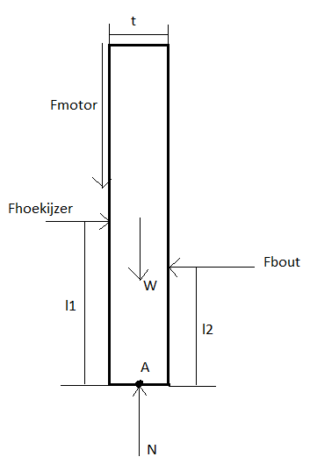∑F­x = 0  
Fhoekijzer – Fbout = 0

∑MA = 0  
0,5*t * Fmotor + Fbout * l2 – Fhoekijzer *l1 = 0

De motor is 3 kg, dus 3 * 9,81 N = 29,43 N  
l1 = 60 mm = 0,06 m  
l2 = 32,5 mm = 0,0325 m  
t= 10 mm = 0,01 m

Door substitutie Fbout = Fhoekijzer.

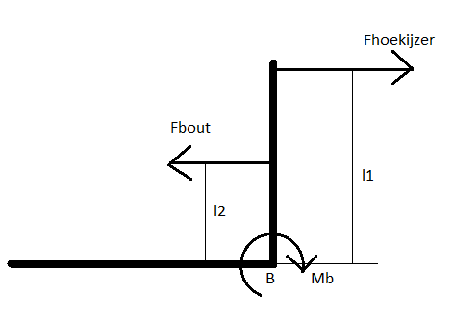∑MA = 0  
0,5*0,01 * 29,43 + Fhoekijzer * 0,0325 – Fhoekijzer * 0,06 = 0  
0,147 – 0,0275 * Fhoekijzer = 0  
Fhoekijzer = 5,35 N = Fbout

Hier moet natuurlijk nog een veiligheidsfactor van 1,25 overheen dus 5,35 * 1,25 =

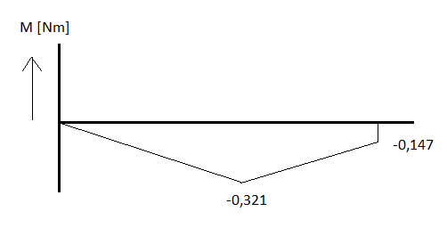Doordat de onderste helft is ingeklemd ontstaat er een moment.   
  
∑MB = 0  
-Mb + Fbout * l2 – Fhoekijzer * l1 = 0  
Mb = -5,35 * 0,06 + 5,53 * 0,0325  
Mb = -0,147 Nm

Het grootste moment is het moment van Fhoekijzer  
5,35 * 0,06 = 0,321

σb = M/A

A = 0,06 * 0,001 = 6 * 10-5 m2

σb = 0,321 / 6 * 10-5σb = 5351 Pa = 5,4 kPa

Het materiaal S235 heeft een vloeigrens van 235 MPa. Dit betekent dat de kracht lang niet genoeg is om de hoekijzers om te buigen in deze staat.

De hoekijzers buigen dus niet in ideale situatie.

**Hoekijzer aan plaatje deksel achter**

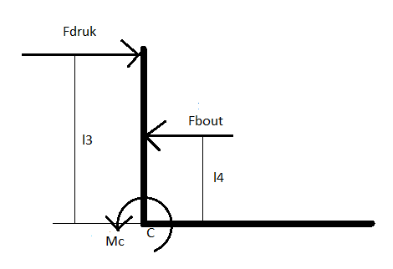

∑F­x = 0  
Fdruk – Fbout = 0

Fdruk = p * A  
A = 0,06 * 0,06 = 0,0036 m2p = 0,7 bar = 70000 Pa  
Fdruk = 70000 * 0,0036  
Fdruk = 252 N = Fbout

Hier moet nog wel de veiligheidsfactor van 1,25 overheen 252 * 1,25 = 315 N

L3 = 0,06 m  
l4 = 0,0325

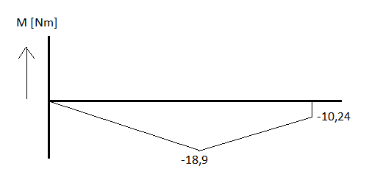Doordat de onderste helft is ingeklemd ontstaat er een moment.   
  
∑MC = 0  
Mc + Fbout * l4 – Fdruk * l3 = 0  
Mc = 315 * 0,06 – 315 * 0,0325  
Mc = 8,66 Nm

Het grootste moment is het moment van Fdruk  
315 * 0,06 = 18,9 Nm

σb = M/A

A = 0,06 * 0,001 = 6 * 10-5

σb = 18,9 / 6 * 10-5σb = 315000 Pa = 0,315 MPa

Het materiaal S235 heeft een vloeigrens van 235 MPa. Dit betekent dat de kracht lang niet genoeg is om de hoekijzers om te buigen in deze staat.

***Berekening bouten bevestigingsplaat*** (Arno)**Berekening 1: afschuifkracht**

Voor de berekening van afschuifkracht in de bevestigingsbouten door de kracht die op de plunjer staat moet een hart tot hart afstand van de bouten worden genomen van 17 mm:

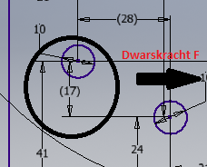

Deze bouten zitten door de gaten van de verstevigingsbeugel waarmee de rechtopstaande bevestigingsplaat van de motorophanging aan de grondplaat vastzit. Er zijn twee beugels, dus in totaal 4 bouten waar de afschuiving in horizontale richting op werkt.

**Afschuifsterkte bouten:**

Met behulp van de bepaling van de afschuifsterkte van een enkele bout (M8) volgens onderstaande formule, kan vervolgens de sterkteklasse van de bouten worden bepaald:

qtoel = F/s = (V*Q)/I => F = (V*Q*s)/I

Hierin is F de afschuifsterkte per bout en V de afschuifkracht op **alle** **vier** de bouten. Voor V wordt 471 N gekozen, de afschuifkracht die op de kritische penverbinding werkt tussen de krukasstang en de drijfstang. Het getal wordt door vier gedeeld voor de correcte berekening van de afschuifsterkte per bout:

Ibout = 0,25*pi*c^4 = 0,25*pi*0,004^4 = 2,010619298*10-10 m4  
V = 471 N  
Q = y’*A’ = (4c/3pi)*((pi*c2)/2) = (4*0,004)/3pi)*((pi*0,0042)/2) = 4,2666667*10-8 m3 (uitgaande van een massieve ‘’as’’ voor de bout)  
s = 17 mm (zie bovenstaande afbeelding)

F = ((471/4)*4,2666667*10-8*0,017) / 2,010619298*10-10 = 424,7845435 N

**Sterkteklasse bouten:**

Fmax,schuif = (av * fu,b * A)/YM2 => fu,b = (Fmax,schuif * YM2) / (av * A)

Met hierin:

fu,b = nominale treksterkte bij bepaalde sterkteklasse bout  
av = veiligheidsfactor afschuiven = 0,6  
A = spanningsdoorsnede bout = 0,25pi*d2 = 5,026548246*10-5 m2  
YM2 = partiële veiligheidsfactor (1,25)

fu,b = (424,78454 * 1,25) / (0,6 * 5,02655*10-5) = 17,60587 Mpa

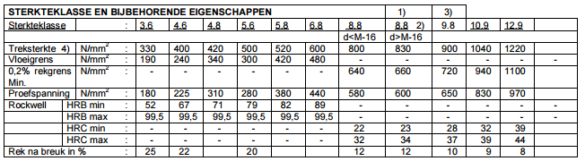

Voor de uitgerekende waarde van de nominale treksterkte van een enkele bout is in de tabel te zien dat elk van de sterkteklasses (3.6 t/m 12.9) volstaat voor de verbinding die belast wordt middels afschuiving. (17,6 N/mm2 << 300 N/mm2 van de laagste sterkteklasse 3.6)

**Berekening 2: trekkracht**

Voor de berekening van de trekkracht die op dezelfde bouten staan zoals de bovenstaande berekening, wordt gerekend met het maximale koppel dat de motoras levert. Deze is volgens eerdere berekeningen naar aanleiding van de kritische momenten in de draai van de krukas: 19,5 Nm.

Dit moment wordt verdeeld over de eerder genoemde vier bouten van de bevestiging aan de grondplaat. De afstanden tot het hart van de motor as is in onderstaande afbeelding te zien:

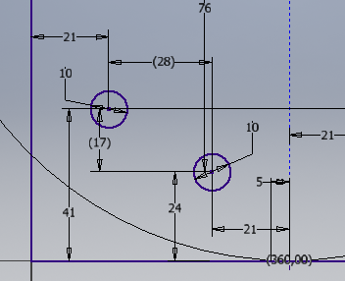

De gestippelde blauwe lijn komt overeen met het hart van de as. Dit maakt het dat het ene oogpunt van de bout op 21 mm afstand zit en het andere op 49 mm afstand. De ogen komen overeen met de ogen waarmee de bouten op de grondplaat zitten.

Volgens de formule F = T / r kan uitgerekend worden wat de kracht in verticale richting is op de bouten:

F1 = 19,5 / 0,021 = 928,57 N en F2 = 19,5 / 0,049 = 397,96 N

Er wordt gerekend met de kleinste afstand, omdat hier de grootste kracht op komt te staan (928,57 N)

**Sterkteklasse bouten:**

Fmax,trek = (k2 * fu,b * A)/YM2 => fu,b = (Fmax,trek * YM2) / (k2 * A)

Met hierin:

k2 = factor voor bouten met verzonken kop 0,63 of anders 0,9  
A = spanningsdoorsnede bout = 0,25*pi*d2 = 50,26548 mm2

fu,b = (928,57 * 1,25) / (0,9 * 50,26548) = 25,65710 Mpa

Wederom volgens de tabel is elke sterkteklasse toereikend voor de maximale trekkracht op de bout.

**Conclusie:** voor de bouten wordt een goede sterkteklasse, bijvoorbeeld 8.8 genomen om meer zekerheid te hebben over de verbinding.

## 8.2 Kosten calculatie

|  |  |
| --- | --- |
| **Materiaal** | **Prijs (in euro’s)** |
| Aluminium plaat dikte 10 mm | 25,- |
| Aluminium profiel vierkant 20 x 20 mm (per meter) | 2,50 |
| Zilverstaal stafmateriaal 8 mm | 1,- |
| Zilverstaal stafmateriaal 10 mm (per 500mm) | 1,- |
| Aluminium cilinder 90 x 10 x 270 (per meter) | 4,- |
| Stafmateriaal kunststof D = 80 mm en lengte 100 mm | 5,- |
| Totaalprijs: | 38,50 |

|  |  |  |
| --- | --- | --- |
| **Koopdeel en specificatie** | **Prijs ( in euro’s )** | **Aantal** |
| O-ring 66 x 2 (Binnendiameter x dikte) | 2,52 | 2 |
| O-ring 64 x 3 (Binnendiameter x dikte) | 2,96 | 2 |
| O-ring 62 x 4 (Binnendiameter x dikte) | 2,26 | 2 |
| Pakking papier | 5,- | 1 |
| Totaalprijs: | 20,48 | - |

|  |  |  |
| --- | --- | --- |
| PVC Onderdeel en specificatie | Prijs ( in euro’s ) | Aantal |
| VDL PVC Wartel kogelkraan 32 mm | 1,08 | 2 |
| VDL PVC Inlegdeel kogelkraan 32 mm | 1,04 | 2 |
| VDL PVC Slangpilaar 32 mm | 1,26 | 2 |
| VDL PVC Drukbuis 32 mm x 2,4 mm lengte 1 meter | 2,90 | 1 |
| VDL PVC Spuitgegoten bocht 32 x 32 mm PN16 | 0,48 | 2 |
| VDL PVC Sok 32 x 32 mm PN16 | 2,19 | 2 |
| VDL PVC Handvorm bocht 32 x 32 mm 45 graden PN16 | 3,85 | 1 |
| VDL PVC T-stuk 32 mm 45 graden PN16 | 1,91 | 1 |
| VDL PVC Puntstuk handgevormd 32 x ¾ inch PN16 | 1,28 | 1 |
| VDL PVC Puntstuk 32 x ½ inch PN10 | 1,16 | 1 |
| Totaalprijs: | 21,01 | - |

|  |  |  |
| --- | --- | --- |
| Onderdeel | Tarief per uur | Aantal uur |
| Krukasstang | 25,- | 1 |
| Plunjerstang | 25,- | 1 |
| Drijfstang | 25,- | 1 |
| Cilinder | 25,- | 1 |
| Ondersteuning cilinder | 25,- | 1 |
| Ondersteuning motor | 25,- | 1 |
| Deksel met tuutje | 25,- | 2 |
| Deksel onderkant | 25,- | 2 |
| Plunjer | 25,- | 1 |
| Totaal aantal uren: | - | 11 |
| Loonkosten totaal: | - | 275,- |

Totaalprijs pomp: 354,99.

Uitleg kostprijscalculatie:

Deze calculatie is gebaseerd de kosten die je maakt voor het bouwen van ons prototype, er van uit gaande dat:

* + Consumenten prijzen betaald
  + Niet overlegd over grote partijen inkopen
  + Er geen professioneel/efficiënt personeel werkt

Als de pomp daadwerkelijk in productie gaat dan kan er natuurlijk met overlegd worden over betere prijzen bij grote inkoop, vaste productiekosten, etc. Bij de daadwerkelijke productie zullen de kosten dus lager uitvallen waardoor de pomp betaalbaar blijft en ook daadwerkelijk in derdewereldlanden verkocht kan worden.

Onze schatting voor de productiekosten van deze pomp wanneer deze in massaproductie treedt:

50,- euro per complete pomp.

## 8.3 Persoonlijke beoordeling assemblageprocessen

Dhangerel Albertus  
Niet ingeleverd  
Jaimy Briggeman  
Niet ingeleverd  
Lars Groot  
Niet ingeleverd  
Jesse Mathot  
Tijdens het productieproces heb ik een aantal keren in de werkplaats gestaan om onderdelen te vervaardigen. Ik heb de krukasstang, en de drijfstang gemaakt. Bovendien heb ik meegeholpen aan een aantal andere onderdelen, zoals de plunjerstang en de plunjer.

De onderdelen die ik heb gemaakt waren na het frezen, boren en ruimen in overeenkomst met de tekeningen en dus gelukt.

Ook heb ik met mijn projectleden samengewerkt om tekeningen te corrigeren, problemen tijdens de productie op te lossen, etc.

Tijdens de assemblage van de pomp zijn we allen samengekomen op alles in elkaar te zetten. Hierbij heeft iedereen naar mijn mening een gelijke bijdrage geleverd.

Mark de Roos  
Naar mijn inzicht vind ik dat iedereen goed heeft geholpen met het fabriceren en assembleren van de gehele pomp.

Persoonlijk ben ik meerdere malen in de werkplaats geweest om te helpen waar nodig is of om onderdelen af te maken als er nog iets moest geboord worden bijvoorbeeld. Ik heb bijvoorbeeld de hoekijzers afgezaagd en geholpen met gaten boren in de bevestigingsplaat. Samen met Lars heb ik de deksel op de achterkant gemaakt. Na het maken van de onderdelen heb ik ook nog verschillende onderdelen gecheckt of ze in orde waren zoals in de tekeningen waren aangegeven. De onderdelen die ik heb gecheckt voldeden allemaal aan deze maten en waren dus ook klaar.

Bij de assemblage is het lastig zeggen wat ik precies heb gedaan, omdat veel onderdelen meerdere malen waren vastgezet en weer losgehaald, ik heb wel het gat in de grondplaat geboord (met wat hulp van de werkplaats).

Iedereen was aanwezig tijdens het proces en in mijn ogen heeft ook iedereen zijn steentje bijgedragen aan de onderdelen van de pomp.

Arno Spek  
Niet ingeleverd  
Martijn Venselaar   
In mijn mening heeft de hele groep goed samengewerkt om alle onderdelen goed te vervaardigen en vervolgens te assembleren.   
Als onderdeel heb ik de cilinder (met hulp van Lars) vervaardigd. Deze heb ik afgedraaid tot de goede lengte. Deze klopte met de bouwtekening. Vervolgens heb ik aan beide vlakken kanten 6 gaten geboord en hier schroefdraad in getapt. Later bleek dat deze gaten niet volledig goed gepositioneerd waren. Dit heb ik toen gecorrigeerd. Hierna klopte de positionering wel en voldeed het onderdeel aan alle maten met toleranties van de tekening.  
Overige onderdelen heb ik kleinere handelingen bij gedaan, zoals het verder uitboren van gaten in de deksels, het afwerken van scherpe randen bij alle metalen onderdelen en de hoeken met je juiste afrondingsstraal bewerken van de drijfstang.  
Dit alles ging gepaard met goede communicatie met de rest van de groep.  
  
Bij de assemblage heb ik de deksels op de cilinder bevestigd. Voor de rest is het lastig om aan te geven wie wat precies heeft geassembleerd omdat veel onderdelen zijn bevestigd, toen losgehaald, weer bevestigd enzovoorts. Desalniettemin ben ik bij het hele assemblageproces aanwezig geweest en heb hier actief deelgenomen.  
 Iedereen heeft dus in mijn ogen een goede bijdrage geleverd aan het produceren en assembleren van de pomp.

## 8.4 Video

Hieronder staat de link naar de video van het ontwerp- en testproces.  
<https://www.youtube.com/watch?v=BSPwuVWdtaM&feature=youtu.be>